МИНИСТЕРСТВО ОБРАЗОВАНИЯ И НАУКИ РОССИЙСКОЙ ФЕДЕРАЦИИ

ФЕДЕРАЛЬНОЕ ГОСУДАРСТВЕННОЕ БЮДЖЕТНОЕ ОБРАЗОВАТЕЛЬНОЕ УЧРЕЖДЕНИЕ ВЫСШЕГО ОБРАЗОВАНИЯ

ПОВОЛЖСКИЙ ГОСУДАРСТВЕННЫЙ ТЕХНОЛОГИЧЕСКИЙ УНИВЕРСИТЕТ

Кафедра информационных систем в экономике

КУРСОВАЯ РАБОТА

по дисциплине:

«Проектирование информационных систем»

на тему:

«Разработка автоматизированной системы документооборота в структурном подразделении «Управление архитектуры и градостроительства» администрации города Йошкар-Ола»

|  |  |
| --- | --- |
| Выполнила: | студентка группы ПИ-41  Ю.С. Рыкова |
| Проверил: | к. э. н.  А.С. Царегородцев |
|  |  |

г. Йошкар-Ола

2018 год

СОДЕРЖАНИЕ

ВВЕДЕНИЕ 3

1. Анализ документооборота в управлении архитектуры и градостроительства в администрации городского округа «Город Йошкар-Ола» 5

1.1. Общая характеристика администрации и управления архитектуры и градостроительства 5

1.2. Анализ существующей организации процесса ведения документооборота в управлении архитектуры и градостроительства 17

1.3. Постановка задачи автоматизации процесса ведения документооборота в управлении архитектуры и градостроительства 27

1.4. Календарно-ресурсное планирование проекта автоматизации, анализ бюджетных ограничений и рисков 37

2. Проект автоматизации процесса ведения документооборота в управлении архитектуры и градостроительства 39

2.1. Функциональная структура 39

2.2. Информационное обеспечение 42

2.3. Математическое обеспечение 46

2.4. Программное обеспечение 46

2.5. Техническое обеспечение 47

2.6. Организационное обеспечение 48

2.7. Обеспечение информационной безопасности 48

2.8. Технологическое обеспечение 49

2.9. Контрольный пример 49

3. Оценка эффективности проекта автоматизации процесса ведения документооборота в управлении архитектуры и градостроительства 53

3.1. Оценка размерности и трудоемкости разработки информационной системы 53

3.2. Оценка совокупной стоимости владения информационной системой 57

3.3. Анализ качественных и количественных факторов воздействия проекта на бизнес-архитектуру организации 57

ЗАКЛЮЧЕНИЕ 61

СПИСОК ИСПОЛЬЗОВАННЫХ ИСТОЧНИКОВ 62

ВВЕДЕНИЕ

Практически в любой организации необходимы ведение контроля, анализа. Поэтому внедрение автоматизации для системы поможет улучшить деятельность организации в целом. Она позволяет повысить производительность и качество системы, оптимизировать процессы управления, снизить затраты.

Проектирование ИС – процесс создания и внедрения проектов комплексного решения задач по новой технологии. Сюда включается детальная разработка отдельных проектных решений, их анализ, апробация и внедрение.

На большом предприятии с механической обработкой сырья неотъемлемо должен существовать входной контроль материалов и покупных изделий для того, чтобы исключить возможность получения брака. Для высокой эффективности входного контроля материалов на предприятии необходимо правильно вести учет этого процесса.

Таким образом, целью курсового проекта является разработка системы электронного документооборота для управления архитектуры и градостроительства администрации городского округа «Город Йошкар-Ола».

Разработка и внедрение автоматизированной информационной системы позволит лучше контролировать входящие и исходящие документы, а также упросит работу по получению ответов на входящие документы.

В курсовой работе необходимо:

1. описать предметную область управления архитектуры и градостроительства;
2. построить диаграммы бизнес-процессов организации, потоков данных «сущность-связь», схему организационной структуры управления архитектуры и градостроительства;
3. выявить цель и назначение будущей АИС;
4. описать функциональное, информационное, математическое, программное, техническое, организационное, технологическое обеспечение;
5. описать структуру АИС, построить схему базы данных;
6. предоставить решение по информационной безопасности АИС и описание работы в системе.

В качестве инструментального средства описания предметной области был выбран программный продукт CAErwinProcessModeler (BPwin). Для создания модели данных использован программный продукт Microsoft Visio. В качестве среды разработки приложения была выбрана технологическая платформа «1С: Предприятие 8.3».

1. Анализ документооборота в управлении архитектуры и градостроительства в администрации городского округа «Город Йошкар-Ола»
   1. Общая характеристика администрации и управления архитектуры и градостроительства

Администрация городского округа "Город Йошкар-Ола" Республики Марий Эл (далее администрация) является исполнительно-распорядительным органом местного самоуправления городского округа «Город Йошкар-Ола».

Администрация в своей деятельности руководствуется законами и нормативными правовыми актами Российской Федерации и Республики Марий Эл, Уставом муниципального образования «Город Йошкар-Ола», решениями Собрания депутатов городского округа «Город Йошкар-Ола», постановлениями и распоряжениями администрации, настоящим Регламентом.

Администрация является исполнительно-распорядительным органом местного самоуправления городского округа «Город Йошкар-Ола», наделённым Уставом муниципального образования «Город Йошкар-Ола» полномочиями по решению вопросов местного значения и полномочиями для осуществления отдельных государственных полномочий, переданных органам местного самоуправления федеральными законами и законами Республики Марий Эл, обладает правами юридического лица.

Администрация имеет гербовую печать со своим наименованием и изображением герба городского округа «Город Йошкар-Ола», бланки и штампы администрации.

Администрация самостоятельно решает вопросы, отнесенные федеральными законами и законами Республики Марий Эл, Уставом муниципального образования «Город Йошкар-Ола» к её компетенции.

Деятельностью администрации руководит глава администрации городского округа «Город Йошкар-Ола» (мэр города), осуществляющий свои полномочия на принципах единоначалия.

В отсутствие мэра города его полномочия осуществляет первый заместитель главы администрации (мэра города) или заместитель главы администрации (мэра города) в соответствии с распоряжением администрации.

Мэр города утверждает разграничение полномочий и распределяет обязанности между заместителями мэра города.

Структура администрации утверждается городским Собранием по представлению мэра города.

В структуру администрации входят: отраслевые (функциональные), территориальные органы администрации, учреждённые и наделённые правами юридического лица решением городского Собрания; иные структурные подразделения.

Органы администрации осуществляют деятельность в соответствии с положениями о них, утвержденными решением городского Собрания.

Иные структурные подразделения администрации осуществляют свои функции на основании положений, утверждаемых распоряжением администрации.

К должностным лицам администрации относятся:

* мэр города;
* первый заместитель мэра города;
* заместители мэра города;
* руководители отраслевых (функциональных), территориальных органов администрации;
* руководители иных структурных подразделений администрации;
* иные должностные лица администрации в соответствии с должностными полномочиями.

В соответствии с утверждённой городским Собранием структурой администрации мэр города формирует штатное расписание администрации в пределах средств, предусмотренных в бюджете городского округа «Город Йошкар-Ола» на её содержание и организацию деятельности. Штатное расписание администрации может включать должности, не являющиеся должностями муниципальной службы и осуществляющие техническое обеспечение деятельности администрации. Штатное расписание утверждается мэром города.

Для осуществления полномочий по решению вопросов местного значения органы местного самоуправления должны обязательно иметь определенную правовую базу, на основании которой они реализуют свою деятельность.

Правовую основу полномочий исполнительно-распорядительного органа местного самоуправления, задач и функций его структурных подразделений составляют общепризнанные принципы и нормы международного права, международные договоры Российской Федерации, Конституция Российской Федерации, федеральные конституционные законы, федеральные законы, издаваемые в соответствии с ними иные нормативные правовые акты Российской Федерации (указы и распоряжения Президента Российской Федерации, постановления и распоряжения Правительства Российской Федерации, иные нормативные правовые акты федеральных органов исполнительной власти), конституции (уставы), законы и иные нормативные правовые акты Республики Марий Эл, Устав муниципального образования «Город Йошкар-Ола», решения, принятые на местном референдуме, и иные муниципальные правовые акты.

В соответствии с ч. 1 ст. 49 Устава муниципального образования «Город Йошкар-Ола», принятого решением городского Собрания муниципального образования «Город Йошкар-Ола» от 29.06.2005 № 101-IV администрация городского округа «Город Йошкар-Ола» является исполнительно-распорядительным органом местного самоуправления городского округа «Город Йошкар-Ола», наделенным настоящим Уставом полномочиями по решению вопросов местного значения и полномочиями для осуществления отдельных государственных полномочий, переданных органам местного самоуправления федеральными законами и законами Республики Марий Эл.

Структура администрации городского округа «Город Йошкар-Ола»:

1. Глава администрации городского округа «Город Йошкар-Ола» (мэр города).

2. Заместители главы администрации городского округа «Город Йошкар-Ола» (мэра города):

- первый заместитель главы администрации городского округа «Город Йошкар-Ола» (мэра города);

- заместитель главы администрации городского округа «Город Йошкар-Ола» (мэра города), председатель комитета по управлению муниципальным имуществом;

- заместители главы администрации городского округа «Город Йошкар-Ола» (мэра города) - 4 ед.;

- советник в администрации городского округа «Город Йошкар-Ола».

3. Управления

1. Правовое управление администрации городского округа «Город Йошкар-Ола»;
2. Семеновское территориальное управление администрации городского округа «Город Йошкар-Ола»;
3. Управление архитектуры и градостроительства администрации городского округа «Город Йошкар-Ола»;
4. Управление городского хозяйства администрации городского округа «Город Йошкар-Ола»;
5. Управление культуры администрации городского округа «Город Йошкар-Ола»;
6. Управление образования администрации городского округа «Город Йошкар-Ола»;
7. Управление по взаимодействию с общественными организациями и работе с населением;
8. Управление по делам гражданской обороны и чрезвычайным ситуациям администрации городского округа «Город Йошкар-Ола»;
9. Финансовое управление администрации городского округа «Город Йошкар-Ола»;
10. Управление по физической культуре, спорту и молодежной политике администрации городского округа «Город Йошкар-Ола».

4. Комитеты

1. Комитет по управлению муниципальным имуществом администрации городского округа «Город Йошкар-Ола»;
2. Комитет экологии и природопользования администрации городского округа «Город Йошкар-Ола».

5. Отделы

1. Административно-хозяйственный отдел администрации городского округа «Город Йошкар-Ола»;
2. Архивный отдел администрации городского округа «Город Йошкар-Ола»;
3. Отдел тарифного регулирования администрации городского округа «Город Йошкар-Ола»;
4. Отдел делопроизводства и работы с обращениями граждан администрации городского округа «Город Йошкар-Ола»;
5. Отдел записи актов гражданского состояния администрации городского округа «Город Йошкар-Ола»;
6. Отдел информатизации и информационной безопасности администрации городского округа «Город Йошкар-Ола»;
7. Отдел контроля в сфере закупок администрации городского округа «Город Йошкар-Ола»;
8. Отдел мобилизационной подготовки администрации городского округа «Город Йошкар-Ола»;
9. Отдел муниципальной службы и кадровой работы администрации городского округа «Город Йошкар-Ола»;
10. Отдел организационной работы администрации городского округа «Город Йошкар-Ола»;
11. Отдел предпринимательства, транспорта и потребительского рынка администрации городского округа «Город Йошкар-Ола»;
12. Отдел учета и распределения жилой площади администрации городского округа «Город Йошкар-Ола»;
13. Отдел финансирования и бухгалтерского учета администрации городского округа «Город Йошкар-Ола»;
14. Отдел экономики администрации городского округа «Город Йошкар-Ола».

6. Секторы

1. Сектор контрактной службы администрации городского округа «Город Йошкар-Ола».

7. Комиссии

1. Административная комиссия в городе Йошкар-Оле;
2. Комиссия по делам несовершеннолетних и защите их прав в муниципальном образовании «Город Йошкар-Ола».

Общую структуру администрации городского округа «Город Йошкар-Ола» можно увидеть на схеме, представленной на рисунке 1.1.

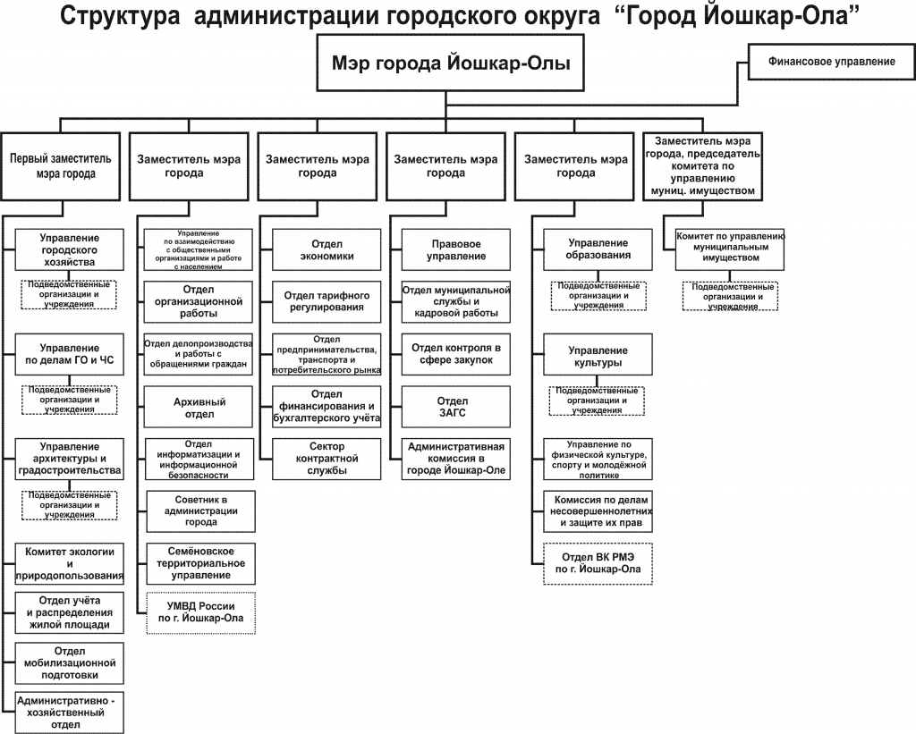

Рисунок 1.1. – Структура администрации городского округа «Город Йошкар-Ола»

Рассмотрим подробнее управление архитектуры и градостроительства.

Управление архитектуры и градостроительства является отраслевым (функциональным) органом администрации городского округа «Город Йошкар-Ола», основной задачей которого является осуществление деятельности в сфере архитектуры и градостроительства, направленной на обеспечение устойчивого градостроительного развития городского округа «Город Йошкар-Ола».

Полномочия управления определяются Федеральным законом «Об общих принципах организации местного самоуправления в Российской Федерации», Градостроительным кодексом Российской Федерации, Земельным кодексом Российской Федерации, Уставом муниципального образования "Город Йошкар-Ола", Положением об управлении архитектуры и градостроительства администрации городского округа «Город Йошкар-Ола».

Управление решает вопросы, отнесенные к его ведению, осуществляет исполнительные, распорядительные и контрольные функции, направленные на решение вопросов местного значения в области градостроительной деятельности в соответствии с законодательством о местном самоуправлении, Уставом муниципального образования "Город Йошкар-Ола", настоящим Положением, иными муниципальными правовыми актами городского округа "Город Йошкар-Ола".

Управление обладает правами юридического лица, имеет в оперативном управлении обособленное имущество, может от своего имени приобретать и осуществлять имущественные и личные неимущественные права, нести обязанности, быть истцом и ответчиком в суде.

Управление имеет круглую гербовую печать, штампы и бланки со своим наименованием.

Управление имеет самостоятельный баланс (смету), счета в банках в соответствии с действующим законодательством.

Организационно-правовая форма Управления - муниципальное учреждение.

Место нахождения управления: 424006, Республика Марий Эл, город Йошкар-Ола, улица Советская, дом 173.

Основные функции, осуществляемые управлением архитектуры и градостроительства:

* осуществляет подготовку, разработку и согласование документов территориального планирования Российской Федерации, Республики Марий Эл в части территории городского округа «Город Йошкар-Ола», градостроительное зонирование, планировку территорий;
* организует подготовку и проведение публичных слушаний по генеральному плану городского округа «Город Йошкар-Ола», по проекту Правил землепользования и застройки городского округа «Город Йошкар-Ола» и внесения изменений в них; по вопросам предоставления разрешения условно разрешенные виды использования земельных участков, на отклонение от предельных параметров разрешенного строительства, реконструкции объектов капитального строительства; по проектам планировки, межевания территорий городского округа «Город Йошкар-Ола»;
* выдает разрешения на строительство, реконструкцию, ввод объектов капитального строительства в эксплуатацию;
* ведет информационную систему обеспечения градостроительной деятельности и осуществляет предоставление сведений информационной системы обеспечения градостроительной деятельности;
* рассматривает обращения граждан по вопросам, отнесенным к компетенции управления;
* участвует в разработке местных нормативов градостроительного проектирования городского округа «Город Йошкар-Ола»;
* обеспечивает выбор земельных участков для строительства, реконструкции существующей застройки и благоустройства территорий в соответствии с утвержденной в установленном порядке документацией, а также для размещения (установки) временных построек;
* участвует в подготовке документов для проведения аукционов по продаже земельных участков для строительства из земель, находящихся в муниципальной собственности;
* участвует в подготовке документов по вопросам согласования переустройства и (или) перепланировки жилых помещений в жилых домах, перевода жилых помещений в нежилые помещения и нежилых помещений в жилые помещения;
* участвует в установлении размеров и границ земельных участков, на которых расположены многоквартирные дома;
* осуществляет подготовку градостроительных планов земельных участков, осуществляет ведение плана существующей застройки, а также архивного фонда инженерных изысканий для строительства;
* подготавливает разрешения на установку рекламных конструкций или мотивированный отказ;
* участвует в подготовке документов о развитии застроенных территорий городского округа «Город Йошкар-Ола», о резервировании земель и об изъятии земельных участков для государственных или муниципальных нужд;
* выполняет иные функции в соответствии с действующим законодательством.

Управление архитектуры и градостроительства возглавляет начальник, назначаемый на должность и освобождаемый от должности главой администрации городского округа "Город Йошкар-Ола" (мэром города).

Начальник Управления руководит Управлением на принципах единоначалия и несет персональную ответственность за выполнение возложенных на Управление задач и функций.

Начальник Управления:

* действует без доверенности от имени Управления, представляет его интересы во всех учреждениях и организациях;
* издает распоряжения, приказы по вопросам, отнесенным к компетенции Управления;
* осуществляет прием на работу и увольнение работников Управления;
* применяет меры поощрения к работникам Управления и налагает на них дисциплинарные взыскания;
* утверждает должностные инструкции работников Управления;
* распоряжается в установленном законом порядке средствами и закрепленным за Управлением имуществом;
* открывает счета в банках, совершает от имени Управления банковские операции, подписывает финансовые документы;
* заключает договоры в установленном законом порядке в пределах полномочий Управления, выдает доверенности;
* участвует в заседаниях и совещаниях, проводимых главой администрации городского округа "Город Йошкар-Ола" (мэром города) и его заместителями по вопросам, входящим в компетенцию Управления;
* утверждает в пределах штатной численности и выделенных бюджетных средств внутреннюю структуру Управления;
* уполномочен исполнять обязанности представителя нанимателя (работодателя) для муниципальных служащих от имени городского округа "Город Йошкар-Ола";
* решает иные вопросы, отнесенные к полномочиям Управления.

Структуру управления архитектуры и градостроительства администрации городского округа «Город Йошкар-Ола» можно представить в виде схемы, представленной на рисунке 2.

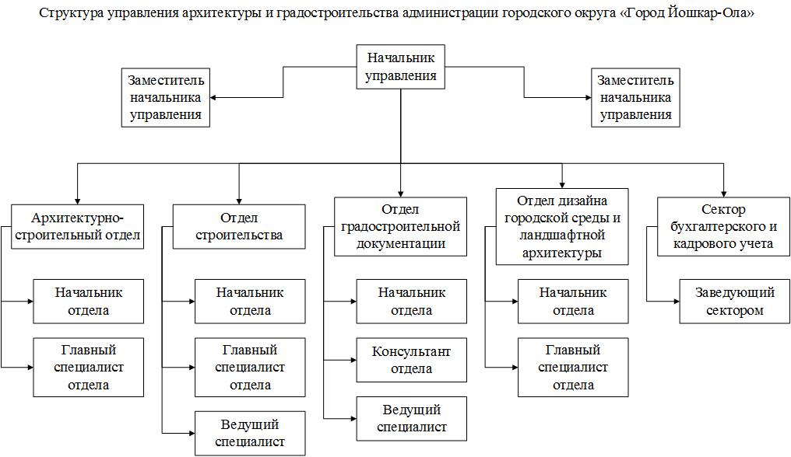

Рисунок 1.2. – Структура управления архитектуры и градостроительства

Управление архитектуры и градостроительства имеет свой реестр действующих информационных систем. Так как все процессы организации так или иначе переплетаются, то стратегией развития информационных технологий является объединение некоторых информационных систем в одну. Описание существующих ИТ организации представлено в таблице 1.1.

Таблица 1.1. – Реестр действующих информационных систем

|  |  |  |  |
| --- | --- | --- | --- |
| № п/п | Название ИС | Производитель | Функциональное назначение |
| 1 | Полтава-Госуслуги | Компания "АйТи. Ведомственные системы" | Информационная система «Полтава-Госуслуги» предназначена для автоматизации процесса оказания государственной услуги в электронном виде и межведомственного взаимодействия. Система разработана с учетом текущего состава и состояния инфраструктуры Электронного правительства РФ. Система является централизованным веб-приложением. Благодаря масштабируемости, «Полтава-Госуслуги» существует возможность поставки в различных конфигурациях, состоящих из необходимого набора подсистем и дополнительных модулей. |
| 2 | ТехноКад-Муниципалитет | ООО «ТехноКад» | «Облачный» геоинформационный сервис для эффективного взаимодействия с Росреестром и управления недвижимым имуществом. Создан специально для органов государственной власти и местного самоуправления. |
| 3 | WinРИК проф. Версия 1.3 | ООО "ИнАС" | Составление смет |

* 1. Анализ существующей организации процесса ведения документооборота в управлении архитектуры и градостроительства

Управление решает вопросы, отнесенные к его ведению, осуществляет исполнительные, распорядительные и контрольные функции, направленные на решение вопросов местного значения в области градостроительной деятельности.

При осуществлении своих функций Управление взаимодействует с другими структурными подразделениями Администрации города Йошкар-Олы, действующими в смежных областях, а также с государственными контролирующими органами.

В своей деятельности управление архитектуры и градостроительства руководствуется следующими документами:

* Федеральный закон «Об общих принципах организации местного самоуправления в Российской Федерации»,
* Градостроительный кодекс Российской Федерации,
* Земельный кодекс Российской Федерации,
* Устав муниципального образования "Город Йошкар-Ола",
* Положение об управлении архитектуры и градостроительства администрации городского округа «Город Йошкар-Ола».

Управление архитектуры и градостроительства обязано вести бухгалтерскую, статистическую и иную отчетность в установленном действующим законодательством порядке, а также отчитываться о результатах своей деятельности перед главой администрации городского округа «Город Йошкар-Ола». Для ведения различных отчетностей удобно использовать автоматизированный документооборот, который позволяет существенно повысить управляемость хранением и движением практически любых типов информации в организации, обеспечить прозрачность и управляемость процессами организации и вывести на качественно новый уровень контроль их выполнения сотрудниками.

В данной работе процесс ведения документооборота описан с использованием нотации IDEF0, которая предназначена для формализации и описания бизнес-процессов. В IDEF0 рассматриваются логические отношения между работами, а не их временная последовательность.

Диаграммы бизнес-процесса по ведению документооборота в подразделении и декомпозиции процессов модели «AS-IS» изображены на рисунках 1.3 – 1.8.

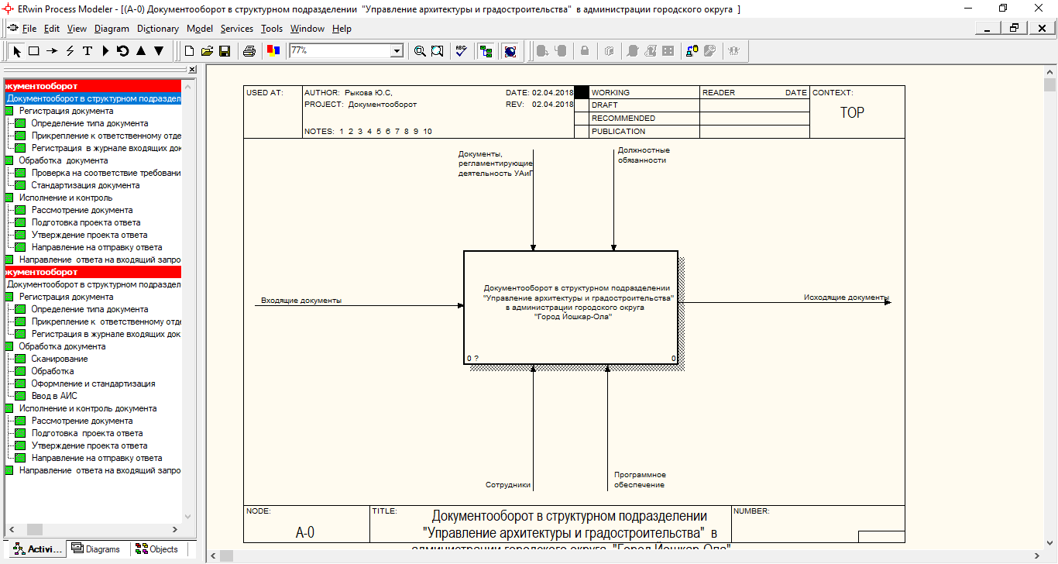

Рисунок 1.3 – Контекстная диаграмма процесса ведения документооборота в управлении архитектуры и градостроительства

Процесс начинается с поступления каких-либо заявки или запроса в управление. Завершением процесса является исходящий документ, который представляет собой ответ на запрос или заявку. В ходе документооборота принимают участие такие сотрудники, как начальник управления, руководители отделов. Некоторые процессы управляются при помощи стандартных программ, например, программ, входящих в пакет программ Microsoft Office, или запросов через специализированные системы Полтава-Госуслуги или ТехноКад-Муниципалитет. Сотрудники, участвующие в процессе, руководствуются документами, регламентирующими деятельность управления архитектуры и градостроительства, и своими должностными обязанностями.

Ведение документооборота в управлении состоит из следующих этапов (бизнес-процессов):

* регистрация документа;
* обработка документа;
* исполнение и контроль;
* направление ответа на входящий запрос.

Данные процессы представлены на рисунке 1.4.

Для регистрации документа необходимо определить тип документа, затем прикрепить документ к отделу, ответственному за исполнение документов определенного типа, и зарегистрировать входящий документ с учетом полученных сведений о документе. Схема выполнения данного процесса представлена на рисунке 1.5.

При обработке документа он проверяется на соответствие стандартам и ГОСТам и в случае отклонений приводится к общему стандартному виду. Схема выполнения данного процесса представлена на рисунке 1.6.

При исполнении и контроле документ рассматривается конкретным отделом, ответственным за исполнение документов данного типа, подготавливается проект ответа и после согласования и утверждения отправляется заявителю. Схема выполнения данного процесса представлена на рисунке 1.7.

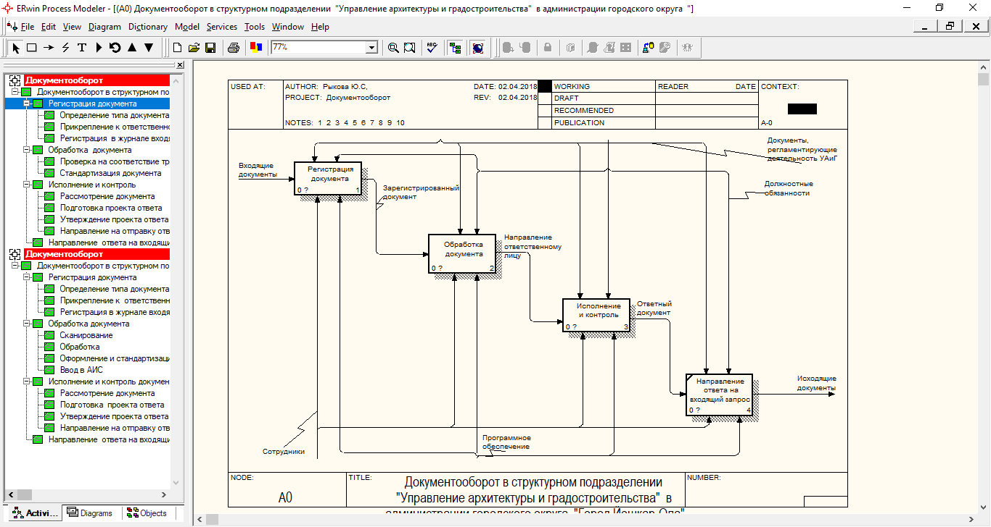

Рисунок 1.4. – Диаграмма декомпозиции процесса ведения документооборота в управлении архитектуры и градостроительства (модель AS-IS)

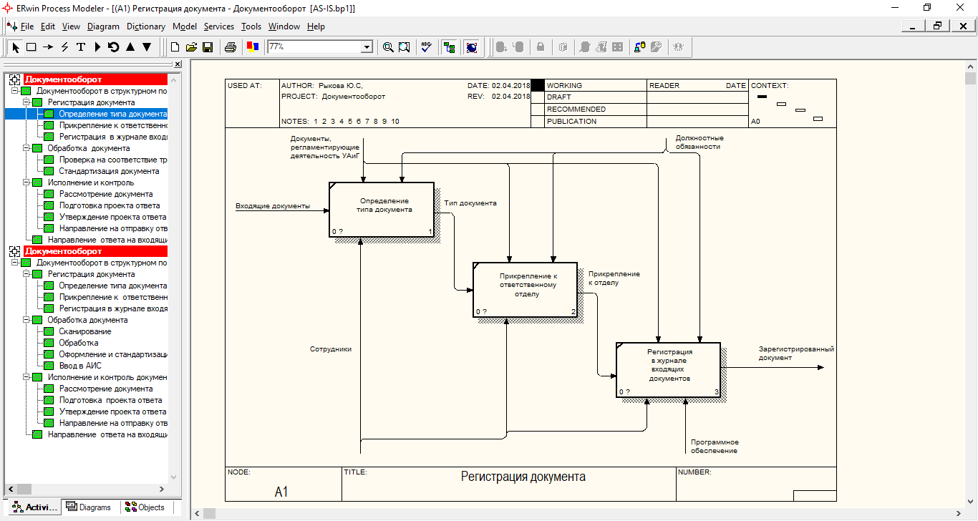

Рисунок 1.5. – Диаграмма декомпозиции процесса регистрации входящего документа (модель AS-IS)

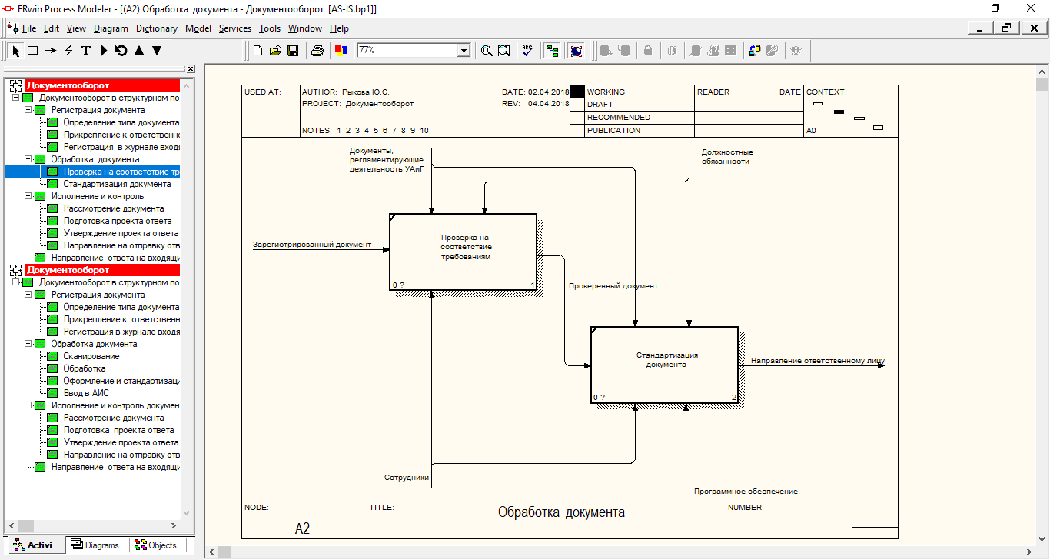

Рисунок 1.6. – Диаграмма декомпозиции процесса обработки документа (модель AS-IS)

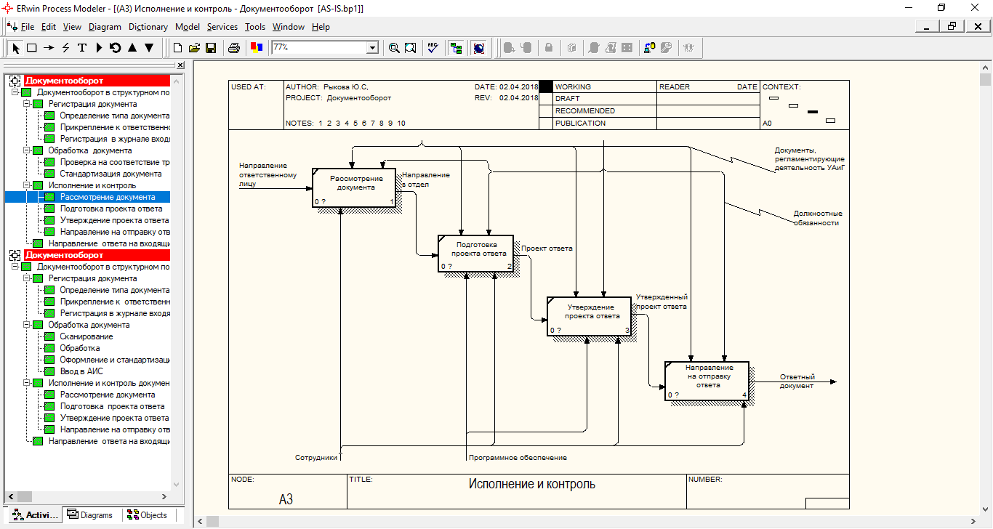

Рисунок 1.7. – Диаграмма декомпозиции процесса исполнения и контроля (модель AS-IS)

Общее представление процесса ведения документооборота в управлении архитектуры и градостроительства (модель AS-IS) изображено в виде дерева бизнес-процессов на рисунке 1.8.

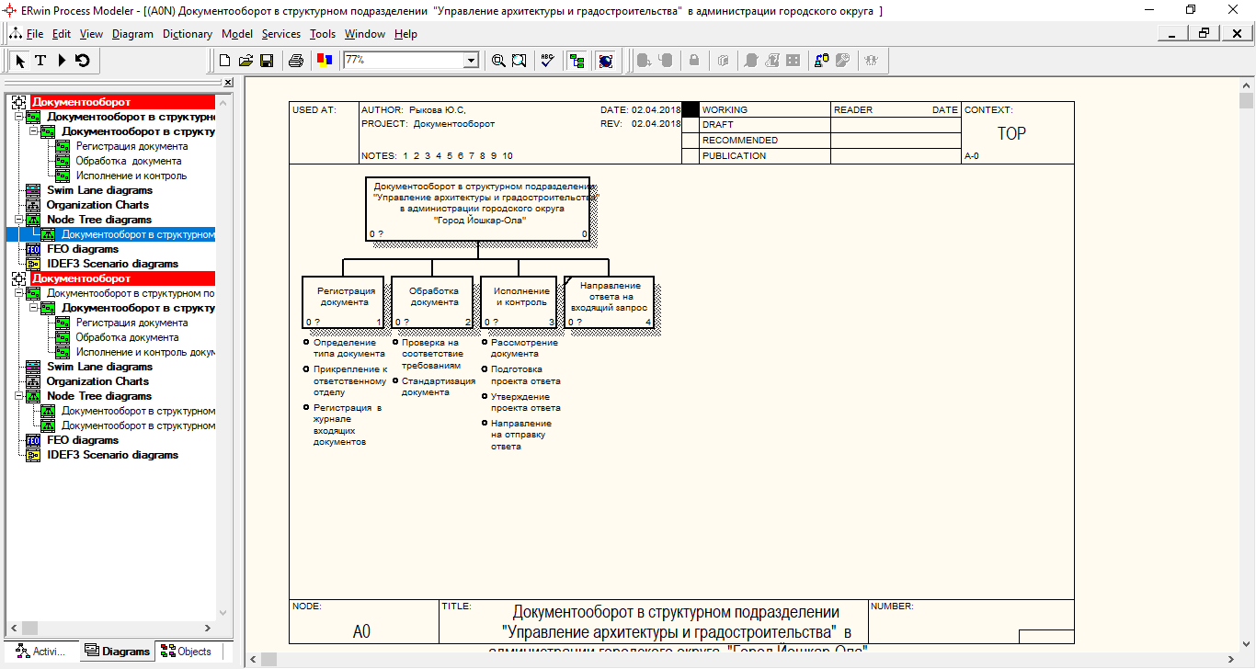

Рисунок 1.8. – Диаграмма дерева бизнес-процессов

В ходе анализа процесса ведения документооборота в управлении архитектуры и градостроительства были выявлены следующие недостатки, на решение которых будет направлен проект автоматизации. Недостатки для функциональных блоков и подфункций представлены в таблице 1.2.

Таблица 1.2. – Недостатки процесса ведения документооборота в управлении архитектуры и градостроительства

| № | Название процесса (функции, работы) | Описание процесса (функции, работы) | Недостатки |
| --- | --- | --- | --- |
| 1 | Регистрация документа | При процессе формирования входящих документов, регистрация документов производится вручную и на бумажном носителе, после чего документ разносится по отделам лично сотрудником | * Возможны потери данных при передаче; * Запись ведется вручную; * Траты на ведение журнала. |
| 2 | Обработка документа | При процессе проверки на соответствие стандартам и ГОСТам и последующая стандартизация документа происходит на бумажных носителях. | * Длительный и трудоемкий процесс; * Большой расход бумаги и краски для картриджа; * Возможны ошибки и недочеты в документах. |
| 3 | Исполнение и контроль | Процесс исполнения и контроля подразумевает рассмотрение документа и подготовку проекта ответа. После согласования и утверждения проекта ответ направляется заявителю. | * Процесс занимает много времени; * Большой расход бумаги и краски для картриджа; * Информация хранится на бумажном носителе, возможна потеря данных. |
| 4 | Направление ответа на входящий запрос | Ответ на входящий документ отправляется заявителю. | * Контроль за выполнением процесса выполняется вручную, возможна потеря данных. |

Подробно рассмотрев недостатки процессов, представленных в таблице 1.2., можно сделать вывод о необходимости автоматизации процесса ведения документооборота в управлении архитектуры и градостроительства.

После проведения анализа предлагаемых программных продуктов, решено разработать модуль конфигурации в программе «1С: Предприятие 8.3», так как эта конфигурация будет хорошо приспособлена для интеграции с другими программными продуктами, используемыми управлением архитектуры и градостроительства.

* 1. Постановка задачи автоматизации процесса ведения документооборота в управлении архитектуры и градостроительства

В целях комплексной автоматизации и повышения производительности труда работников отделов в управлении архитектуры и градостроительства необходимо внедрить 1С: Документооборот. 1С содержит большое количество справочников, отчетов, документов, регистров, необходимых для быстрого доступа к требуемым данным.

Назначением реализации проекта автоматизации процесса ведения документооборота в управлении архитектуры и градостроительства может служить:

* автоматизация получения по электронной почте входных документов;
* автоматизация ввода, контроля и загрузки данных первичных документов в базу данных с использованием, экранных форм (дать перечень);
* ведение файлов с условно-постоянной информацией в базе данных;
* выдача справочной информации (по регламентированным запросам или нерегламентированным запросам).

Целью является уменьшение трудозатрат сотрудников отдела, избежание ошибок при оформлении документов, сокращение времени, затрачиваемого на процесс передачи документов.

При разработке АИС необходимо учесть все вышеперечисленные проблемы и ликвидировать их.

Рассмотрим процесс ведения документооборота в управлении архитектуры и градостроительства, используя методологию функционального моделирования IDEF0 (модель «TO-BE»).

Контекстная диаграмма процесса представлена на рисунке 1.9.

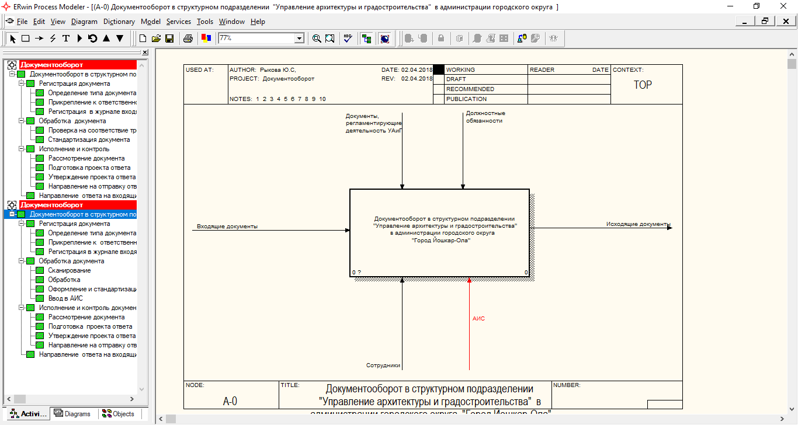

Рисунок 1.9. – Контекстная диаграмма процесса ведения документооборота в управлении архитектуры и градостроительства

Процесс начинается с поступления каких-либо заявки или запроса в управление. Завершением процесса является исходящий документ, который представляет собой ответ на запрос или заявку. В ходе документооборота принимают участие такие сотрудники, как начальник управления, руководители отделов. Некоторые процессы управляются при помощи стандартных программ, например, программ, входящих в пакет программ Microsoft Office, или запросов через специализированные системы Полтава-Госуслуги или ТехноКад-Муниципалитет. Сотрудники, участвующие в процессе, руководствуются документами, регламентирующими деятельность управления архитектуры и градостроительства, и своими должностными обязанностями.

Ведение документооборота в управлении состоит из следующих этапов (бизнес-процессов):

* регистрация документа;
* обработка документа;
* исполнение и контроль;
* направление ответа на входящий запрос.

Данные процессы представлены на рисунке 1.10.

Для регистрации документа необходимо определить тип документа, затем прикрепить документ к отделу, ответственному за исполнение документов определенного типа, и зарегистрировать входящий документ с учетом полученных сведений о документе. Схема выполнения данного процесса представлена на рисунке 1.11.

При обработке документа он проверяется на соответствие стандартам и ГОСТам и в случае отклонений приводится к общему стандартному виду. На схеме, представленной на рисунке 1.12., изображен процесс обработки с случае, когда входящий документ представлен на бумажном носителе. В это случае процесс обработки включает в себя перевод документа в электронный вид. Однако это увеличение временного периода обработки документа компенсируется дальнейшим удобством контроля и сокращением времени на этапе исполнения и контроля.

При исполнении и контроле документ рассматривается конкретным отделом, ответственным за исполнение документов данного типа, подготавливается проект ответа и после согласования и утверждения отправляется заявителю. Схема выполнения данного процесса представлена на рисунке 1.13.

Общее представление процесса ведения документооборота в управлении архитектуры и градостроительства (модель AS-IS) изображено в виде дерева бизнес-процессов на рисунке 1.14.

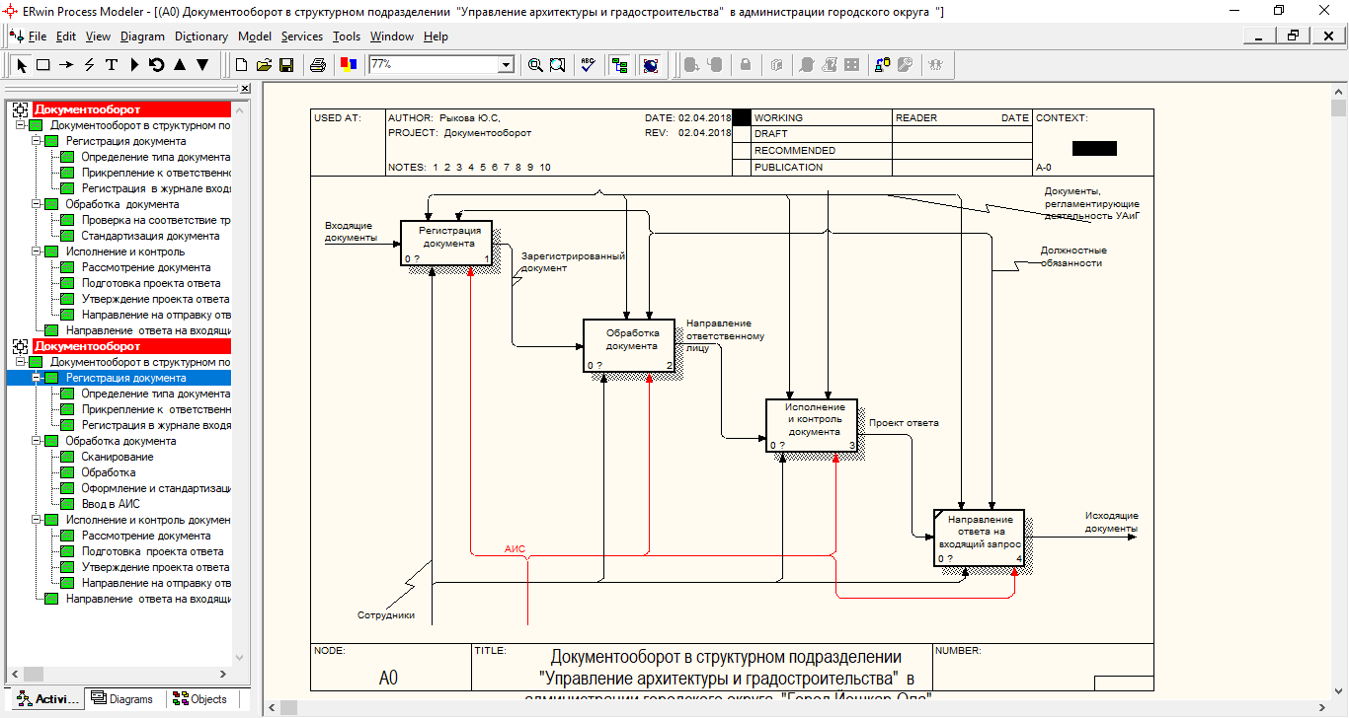

Рисунок 1.10. – Диаграмма декомпозиции процесса ведения документооборота в управлении архитектуры и градостроительства (модель TO-BE)

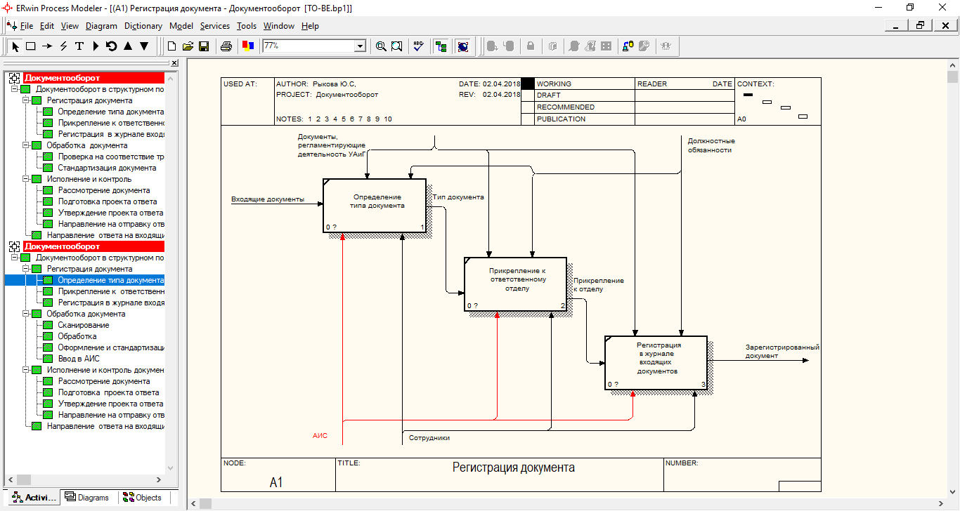

Рисунок 1.11. – Диаграмма декомпозиции процесса регистрации входящего документа (модель TO-BE)

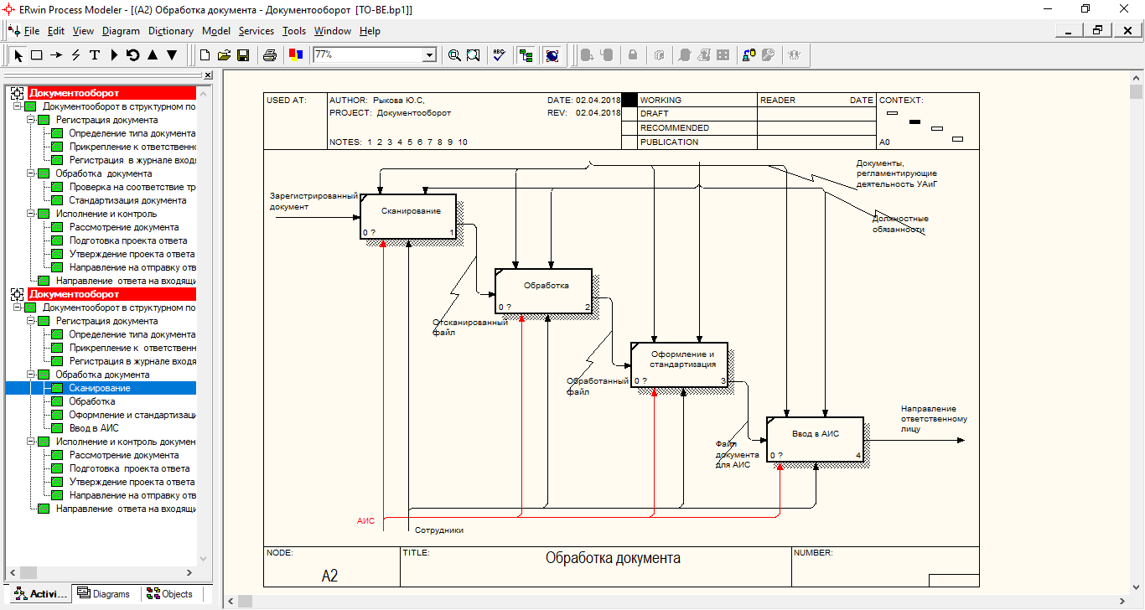

Рисунок 1.12. – Диаграмма декомпозиции процесса обработки документа (модель TO-BE)

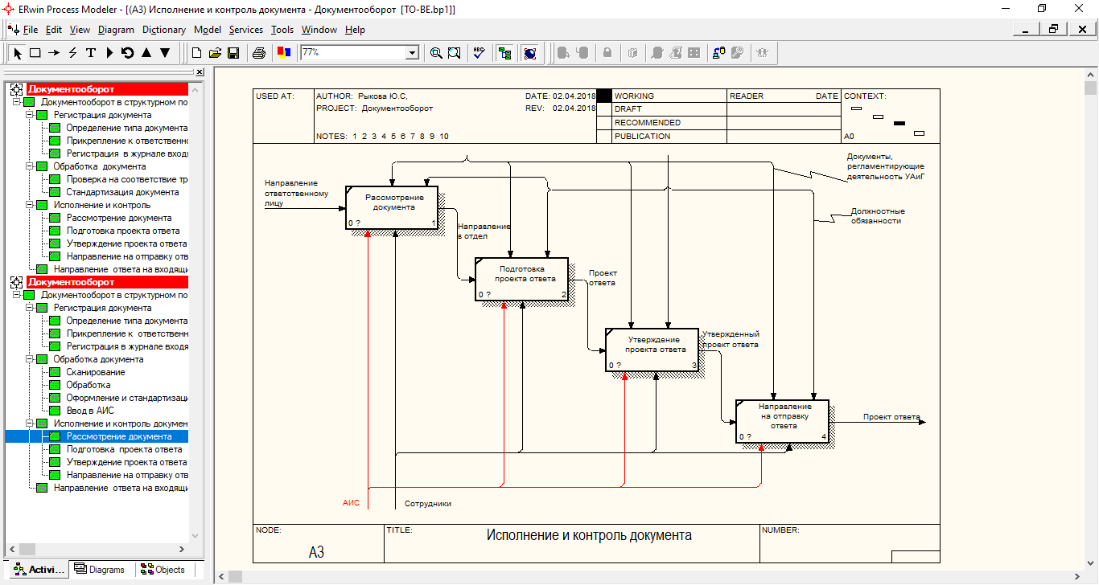

Рисунок 1.13. – Диаграмма декомпозиции процесса исполнения и контроля (модель TO-BE)

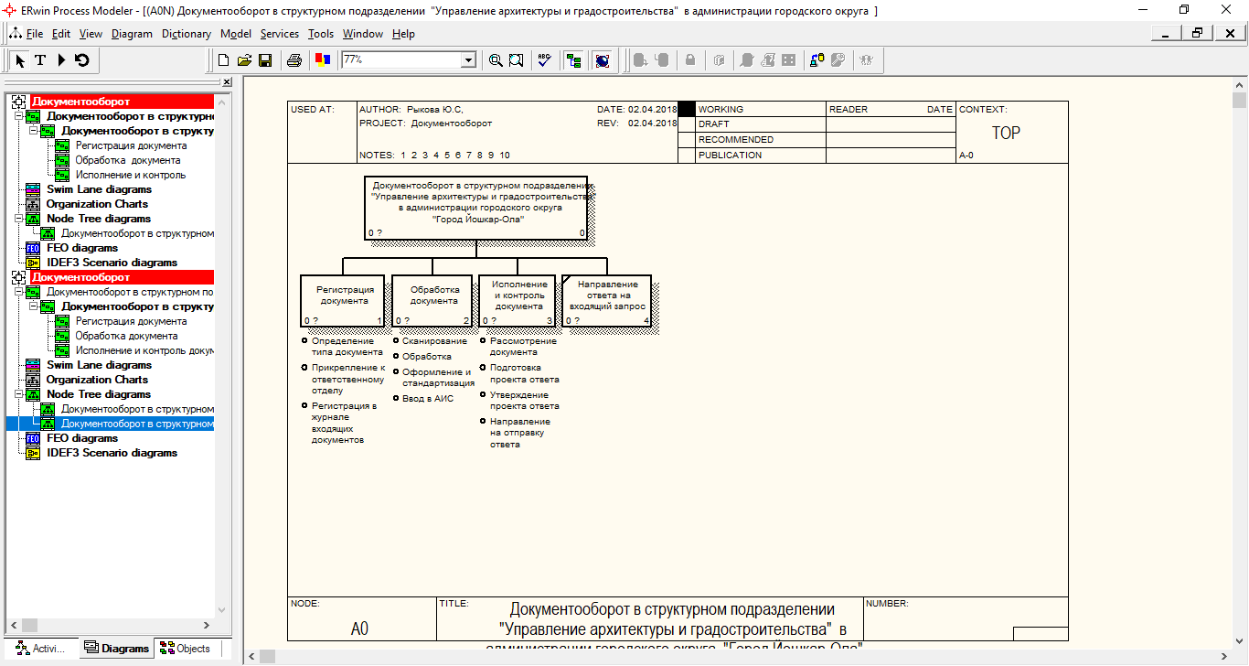

Рисунок 1.14. – Диаграмма дерева бизнес-процессов

При внедрении проектируемой автоматизированной системы будет использоваться архитектура файл-сервер. Эта архитектура баз данных с сетевым доступом предполагает назначение одного из компьютеров сети в качестве выделенного сервера, на котором будут храниться файлы базы данных. В соответствии с запросами пользователей файлы с файл-сервера передаются на рабочие станции пользователей, где и осуществляется основная часть обработки данных. Центральный сервер выполняет в основном только роль хранилища файлов, не участвуя в обработке самих данных (рис. 1.15.).

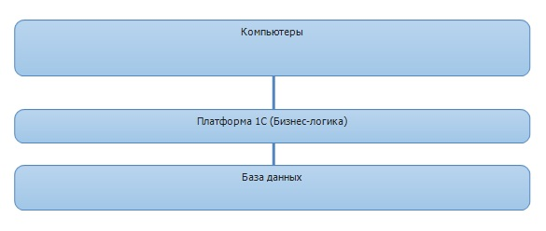

Рисунок 1.15. – Архитектура файл-сервер

Работа построена следующим образом:

* База данных в виде набора файлов находится на жестком диске специально выделенного компьютера (файлового сервера).
* Существует локальная сеть, состоящая из клиентских компьютеров, на каждом из которых установлены СУБД и приложение для работы с БД.
* На каждом из клиентских компьютеров пользователи имеют возможность запустить приложение. Используя предоставляемый приложением пользовательский интерфейс, он инициирует обращение к БД на выборку/обновление информации.
* Все обращения к БД идут через СУБД, которая инкапсулирует внутри себя все сведения о физической структуре БД, расположенной на файловом сервере.
* СУБД инициирует обращения к данным, находящимся на файловом сервере, в результате которых часть файлов БД копируется на клиентский компьютер и обрабатывается, что обеспечивает выполнение запросов пользователя (осуществляются необходимые операции над данными).
* При необходимости (в случае изменения данных) данные отправляются назад на файловый сервер с целью обновления БД.
* Результат СУБД возвращает в приложение.
* Приложение, используя пользовательский интерфейс, отображает результат выполнения запросов.

Требования к серверу и ПО клиента:

1. ПО сервера:

* Операционная система: Windows 7 или более поздние операционные системы (32-разрядные или 64-разрядные).
* СУБД: 1C: Предприятие 8.3.

1. ПО клиента:

* Операционная система: Windows 7 или более поздние операционные системы (32-разрядные или 64-разрядные).
* СУБД: 1C: Предприятие 8.3.
  1. Календарно-ресурсное планирование проекта автоматизации, анализ бюджетных ограничений и рисков

Календарное планирование – это ключевой и важный процесс, результатом которого является календарный план проекта. Цель календарного планирования – получить точное и полное расписание проекта с учетом работ, их длительностей, необходимых ресурсов, которое служит основой для исполнения проекта.

Календарное планирование включает в себя:

* Планирование содержания;
* Определение последовательности работ и построение графика;
* Планирование сроков, длительностей и логических связей работ и построение диаграммы Ганта;
* Расчет затрат и трудозатрат по проекту.

Разработка АИС «Учет входного контроля планируется с 1 апреля до 25 июня 2017 года. Календарно-ресурсное планирование системы представлено на рисунке 1.16.

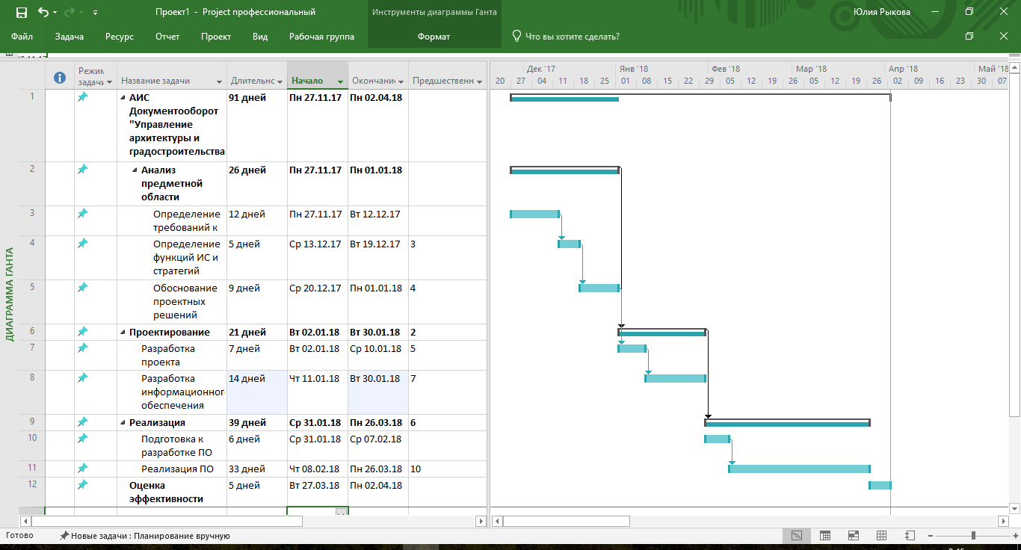

Рисунок 1.16. - Диаграмма Ганта процесса ведения документооборота в управлении архитектуры и градостроительства с учетом использования АИС

1. Проект автоматизации процесса ведения документооборота в управлении архитектуры и градостроительства
   1. Функциональная структура

Проектируемая информационная система должна поддерживать следующие основные функции:

* внесение и хранение данных в информационной базе;
* проверка документов на соответствие стандартам и ГОСТам, приведение документов к соответствующему виду;
* составление проектов ответов;
* отправка ответа заявителю.

Рассмотрим функции, которые будет выполнять разрабатываемая информационная система более подробно. На рисунке 2.17. представлена контекстная диаграмма АИС «Документооборот».

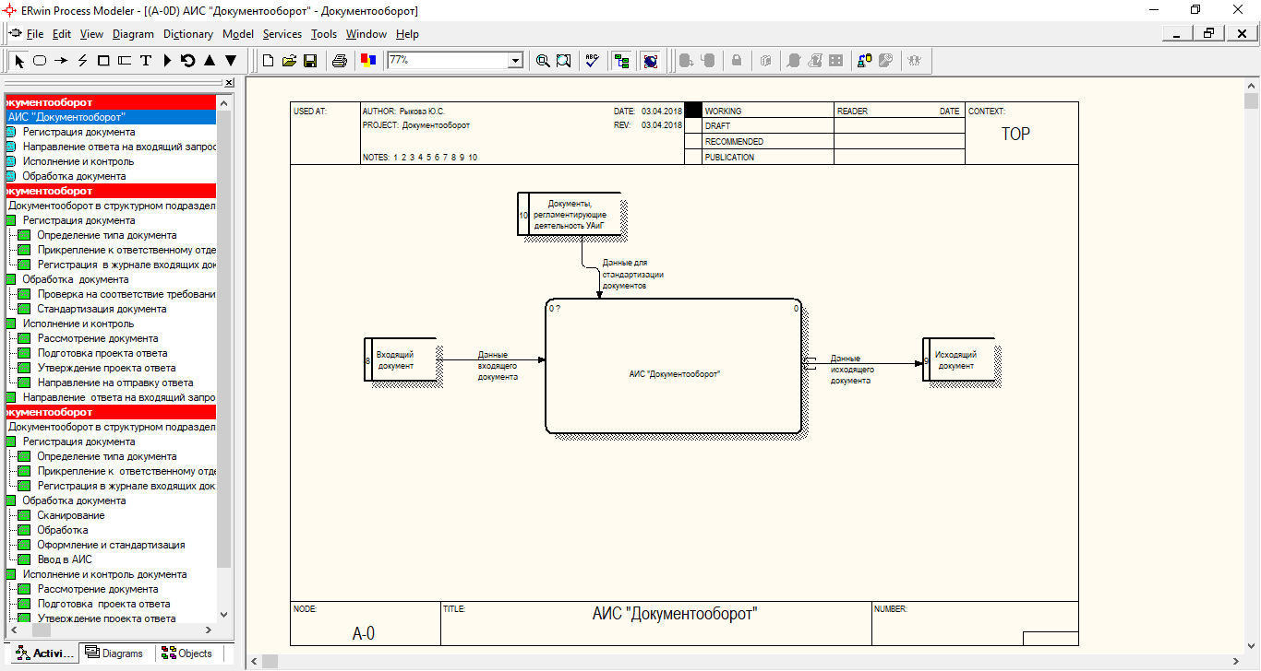

Рисунок 2.17. – контекстная диаграмма АИС «Документооборот»

Для работы АИС «Документооборот» необходимы данные о входящем документе, об ответственном за исполнение отделе и данные заявителя для направления ответа.

На рисунке 2.18 представлена декомпозиция АИС «Документооборот». Она состоит из следующих процессов:

1. Регистрация документа;
2. Обработка документа;
3. Исполнение и контроль;
4. Направление ответа на входящий запрос.

Для выполнения вышеперечисленных процессов данные для заполнения выбираются пользователем из перечислений и справочников:

* Сотрудники
* Заявители
* Отделы

После внесения данных формируются и сохраняются следующие документы:

* Входящий документ
* Исходящий документ
* Журнал регистрации

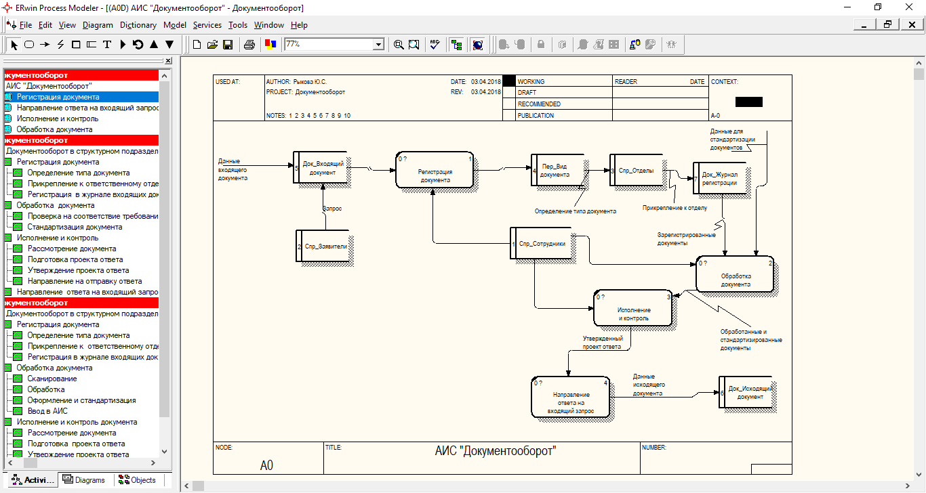

Рисунок 2.18. – Декомпозиция контекстной диаграммы АИС «Документооборот»

* 1. Информационное обеспечение

На данном этапе необходимо описать правильную структуру базы данных, содержащую все необходимые элементы предметной области.

Так как АИС «Документооборот» проектируется в программе 1С: Предприятие, то для представления модели данных будем использовать только инфологическую модель системы, которая будет отображать визуально связи между сущностями.

В ходе анализа предметной области были выделены следующие сущности:

* Спр_Сотрудники
* Спр_Заявители
* Спр_Отделы
* Пер_Вид документа
* Док_Входящий документ
* Док_Исходящий документ
* Док_Журнал регистрации
* Пер_ВидРабот
* Док_РазрешениеНаСтроительство
* Док_ЗаявлениеОВыдачеРазрешенияНаСтроительство

В результате анализа получилась инфологическая модель в нотации, представленная на рисунке 2.19. На диаграмме показаны сущности и их атрибуты, первичные ключи, по которым будут созданы связи в базе данных. Рассмотрим более подробно все сущности и их атрибуты в таблице 2.3.

Таблица 2.3. - Характеристика сущностей инфологической модели

| № | Сущность | Описание сущности | Атрибуты |
| --- | --- | --- | --- |
| 1 | Справочник сотрудники | Хранит в себе сотрудников управления архитектуры и градостроительства | * id_Сотрудника * id_Отдела * Фамилия * Имя * Отчество * ПаспортныеДанные * ДатаРождения * Пол * ИНН * НомерПенсионногоСтраховогоСвидетельства * Адреса * Телефоны * ВидОбразования * Специальность * НомерДиплома * ДатаОкончанияУчебногоЗаведения * Должность * Логин |
| 2 | Справочник заявители | Хранит в себе сведения о заявителях | * id_Заявителя * Фамилия * Имя * Отчество * Паспортные данные * ДатаРождения * Пол * ИНН * НомерПенсионногоСтраховогоСвительства * Адреса * Телефоны |
| 3 | Справочник отделы | Хранит информацию об отделах управления архитектуры и градостроительства | * id_Отдела * Название * Комнаты * Телефоны |
| 4 | Перечисление вид документа | Хранит виды (типы) документов | * id_ТипДокумента * ТипДокумента |
| 5 | Документ входящий документ | Формирует входящий документ | * id_Документа * НазваниеДокумента * Заявитель * ТипОбращения * Обоснование * ОбщиеПоложения * ДатаОбращения |
| 6 | Документ исходящий документ | Формирует исходящий документ | * id_Документа * НазваниеДокумента * Заявитель * Ответ * ДатаОтвета |
| 7 | Документ журнал регистрации | Формирует журнал регистрации документов | * id_Документа * ТипДокумента * ДатаРегистрации * ДатаИсполнения * id_Отдела |
| 8 | Перечисление вид работы | Хранит виды (типы) работ | * id_ВидаРабот * ВидРабот |
| 9 | Документ разрешение на строительство | Типовая форма разрешения на строительство | * id_Документа * НаименованиеЗастройщика * АдресЗ * ТипРабот * СрокДействия * Адрес * Объект * Дата |
| 10 | Документ заявление о выдаче разрешения на строительство | Типовая форма заявления о выдаче разрешения на строительство | * id_Документа * НаименованиеОбъекта * СрокЛет * СрокМесяцев * Застройщик * Адрес * ПравоНаПользованиеЗемлей * РазработчикПроектнойДокументации * ПроектнаяДокументация * ГосударственнаяЭкспертиза * Дата |

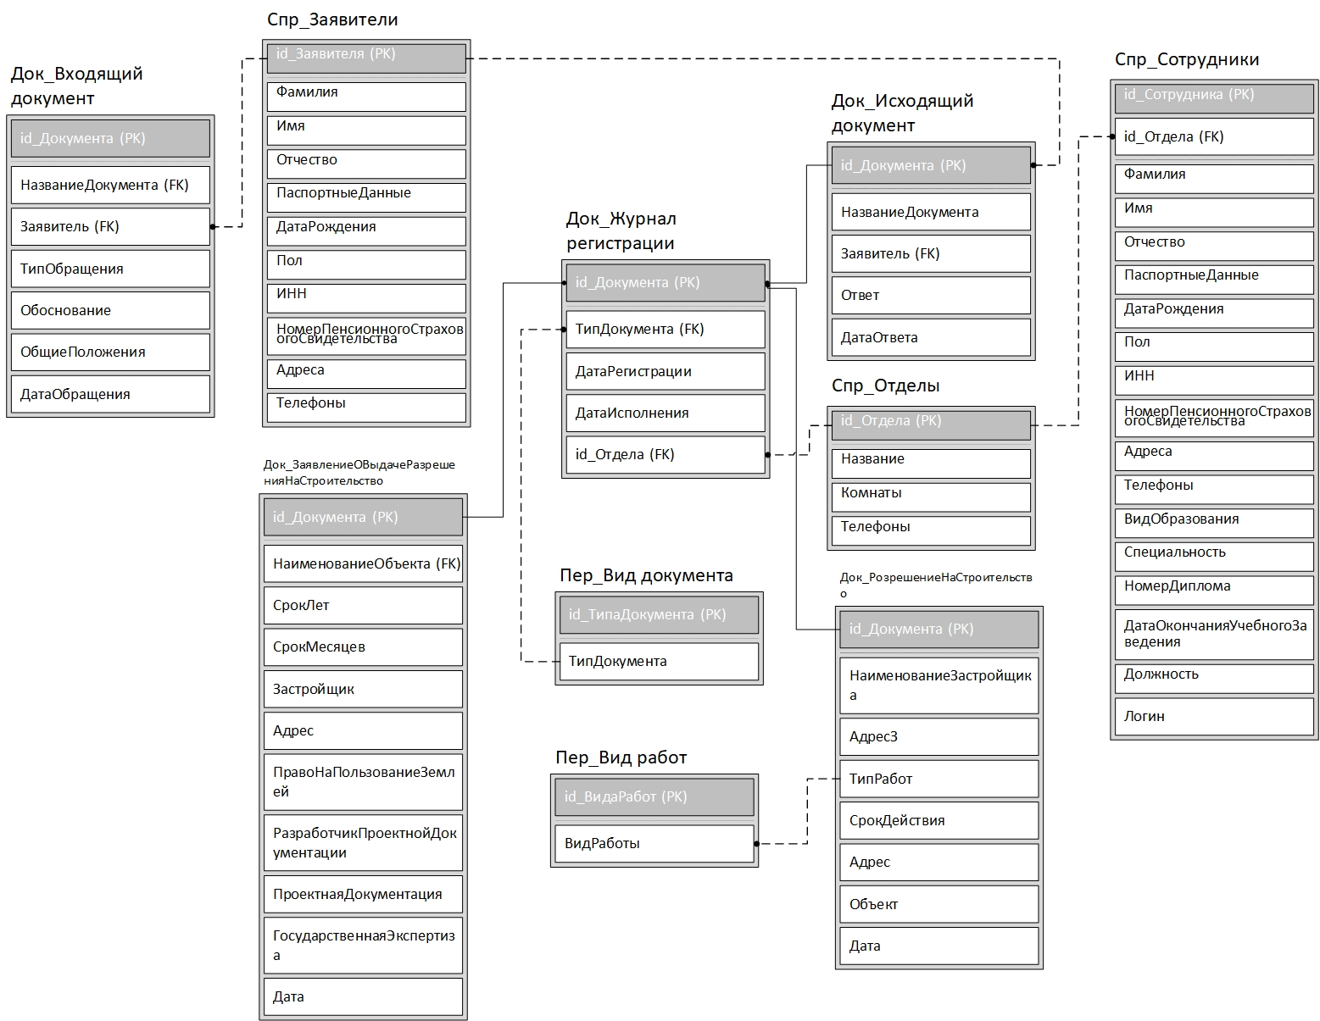

Рисунок 2.19. – Инфологическая модель ИС

* 1. Математическое обеспечение

Математическое обеспечение для АИС «Документооборот» не предусмотрено.

* 1. Программное обеспечение

Требования к программному обеспечению:

* Операционная система Windows 7, Windows 8;
* на стационарных ПК специалистов 1С: Предприятие версии 8.3.

Программой 1С: Предприятие часто используется клиент-серверный вариант работы. Клиент-серверный вариант предназначен для использования в рабочих группах или в масштабе предприятия.

Архитектура клиент- сервера на базе платформы 1С: Предприятие делит работающую систему на три части, которые взаимодействуют между собой:

• клиентское приложение;

• кластер - серверов 1С: Предприятия;

• сервер баз данных.

Наиболее удобным для данной организации является клиентское приложение. Клиентское приложение – это запускаемая пользователем на своем компьютере программа, которая обеспечивает интерактивную связь системы 1С Предприятие 8 непосредственно с пользователем. Прочие компоненты системы (рабочие процессы и программы) служат только для взаимодействия, на программном уровне, с другими объектами программы или частями системы.

1С: Предприятие 8.3 имеет 3 варианта клиентского приложения:

• Толстый клиент,

• Тонкий клиент,

• Веб-клиент.

Их различия заключаются в том, что:

Толстый клиент дает возможность полностью реализовать все возможности, которые предоставляет 1С Предприятие 8.3. Эти возможности относятся как к области администрирования и разработки, так и к полному исполнению прикладного кода. Толстый клиент не предоставляет доступ и возможность работы с информационными базами с помощью интернет, нуждается в инсталляции на рабочую станцию пользователя, имеет достаточно большой объем дистрибутива.

Тонкий клиент предоставляет возможность работать с информационными базами посредством доступа через интернет. Но, при этом, в нем отсутствует возможность администрировать и разрабатывать прикладные решения. Требуется инсталляция клиентского приложения, но размер дистрибутива значительно меньше, чем у толстого клиента.

Веб-клиент не нуждается в предварительной инсталляции на компьютер пользователя. Данный клиент исполняется не в операционной оболочке компьютера пользователя, а в среде браузера пользователя.

Таким образом, использование клиент-серверного варианта благоприятно скажется на работе пользователей.

* 1. Техническое обеспечение

Для установки ИС необходимы требования при запуске ИС толстого клиента. Характеристики представлены в таблице 2.4.

Таблица 2.4. - Техническое обеспечение ИС

|  |  |  |
| --- | --- | --- |
| № | Характеристика | Толстый клиент |
| 1 | Процессор | Intel Pentium Celeron 2400 МГц и выше |
| 2 | Оперативная память | 1024 Мб и выше |
| 3 | Жесткий диск | При установке используется около 300 Мб; 40 Гб и выше |
| 4 | Дисплей | SVGA |

Также, необходимо:

* монитор с диагональю от 17 дюймов с разрешением не менее 1024*768 точек при цветовой палитре 65 536 цветов;
* сетевая карта;
* клавиатура;
* манипулятор типа «мышь»;
* многофункциональное устройство HP LaserJet Pro M176n.
  1. Организационное обеспечение

Организационное обеспечение АИС – совокупность методов и средств, регламентирующих взаимодействия работников с техническими средствами и между собой в процессе разработки и эксплуатации ИС.

В связи с внедрением модуля автоматизации ведения документооборота в организационной структуре управления архитектуры и градостроительства существенных изменений не произойдет. Найма новых сотрудников не требуется.

После внедрения данного модуля автоматизации основными участниками процесса по-прежнему остаются сотрудники подразделения.

С работников подразделений снимается функция «Передача документов по отделам», так как она будет автоматизирована в системе.

Таким образом, после внедрения АИС процесса ведения документооборота в управлении архитектуры и градостроительства ожидается повышение эффективности работы.

Для работы с системой прежде всего должна быть установлена платформа 1С Предприятие 8.3. Далее, должен быть физический доступ к месту нахождения базы данных. Для доступа в базу данных, пользователь должен иметь своего пользователя и свой пароль. Необходимо также разработчику подготовить, обучить пользоваться системой администратора базы.

* 1. Обеспечение информационной безопасности

В программе 1С: Предприятие предусмотрено разграничение прав доступа.

Под разграничением доступа в системе программ 1С: Предприятие 8.3 понимается система разрешений и запретов на доступ к различным объектам системы для различных пользователей. Разграничение доступа используется при решении ряда вопросов в различных областях:

* Контроль корректности функционирования системы.
* Авторизованный вход в систему, разграничение прав доступа к корректировке и просмотру информации пользователей.
* Защита данных от некорректных действий пользователя по вводу неверных значений.

Распределение ролей и прав доступа к информации в разрабатываемой базе данных будет производиться после проведения тестовой эксплуатации программного обеспечения с представлением разработчику поименного списка пользователей с указанием прав доступа.

* 1. Технологическое обеспечение

Технологическое обеспечение – основа АИТ, которая реализует информационные процессы в автоматизированных системах организационного управления, удовлетворяет информационные потребности специалистов в решении профессиональных задач.

При внедрении проектируемой автоматизированной системы будет использоваться архитектура файл-сервер. Эта архитектура баз данных с сетевым доступом предполагает назначение одного из компьютеров сети в качестве выделенного сервера, на котором будут храниться файлы базы данных. Технологический процесс работы системы начинается с загрузки операционной системы Windows и авторизации пользователя в ней. Затем запускается программа «1С: Предприятие» и выбирается необходимая база.

* 1. Контрольный пример

Первоочередно в систему вводятся данные о сотрудниках и отделах управления архитектуры и градостроительства. Формы записи отделов и сотрудников представлены на рисунках 2.20 и 2.21.

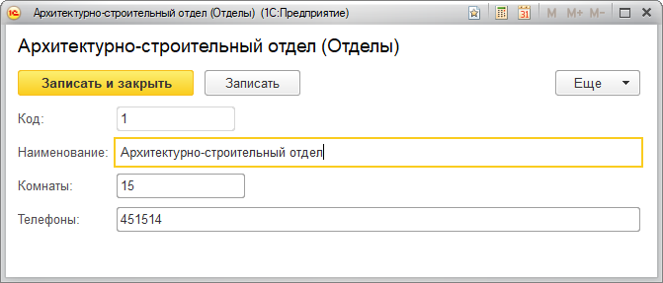

Рисунок 2.20. – Форма записи отдела

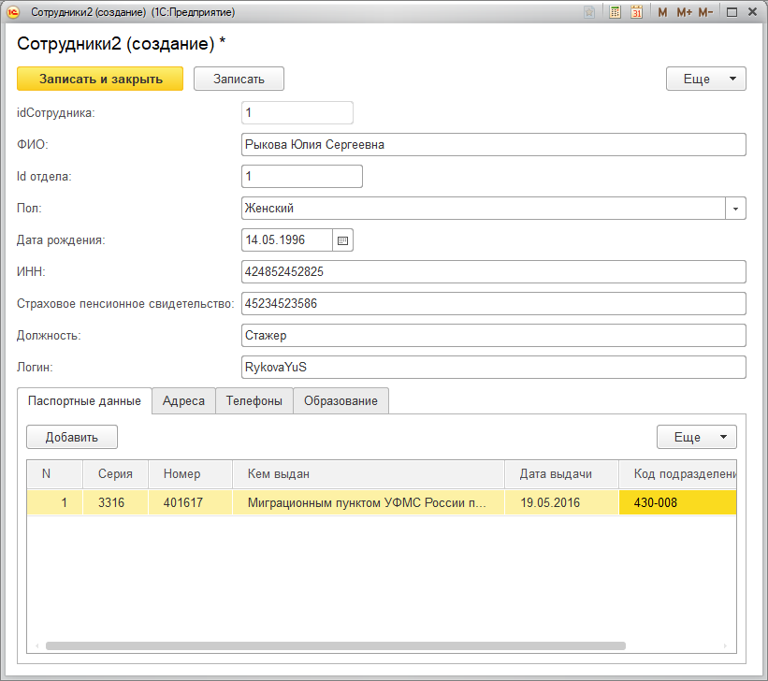

Рисунок 2.21. – Форма записи сотрудника

В первую очередь при поступлении входящий документ регистрируется. Форма записи в журнал регистрации представлена на рисунке 2.22.

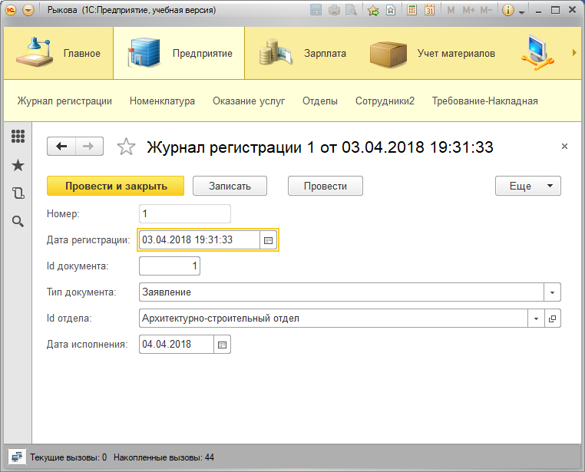

Рисунок 2.22. – Форма записи журнала регистрации

Пройдя регистрацию, входящий документ после обработки вводится в систему при помощи соответствующей формы документа, представленной на рисунке 2.23.

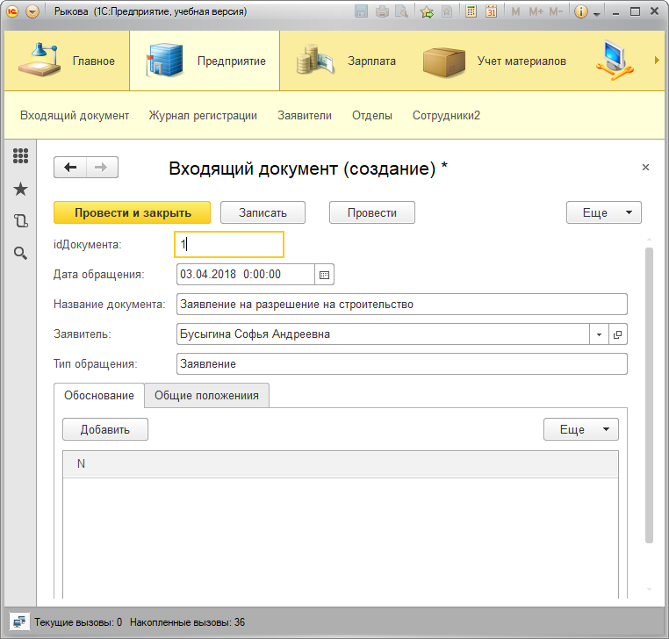

Рисунок 2.23. – Ввод в систему входящего документа

Для корректного заполнения вышеуказанной формы заполняется форма заявителя, данные сохраняются в системе, что удобно при последующих обращениях. Форма записи заявителя представлена на рисунке 2.24.

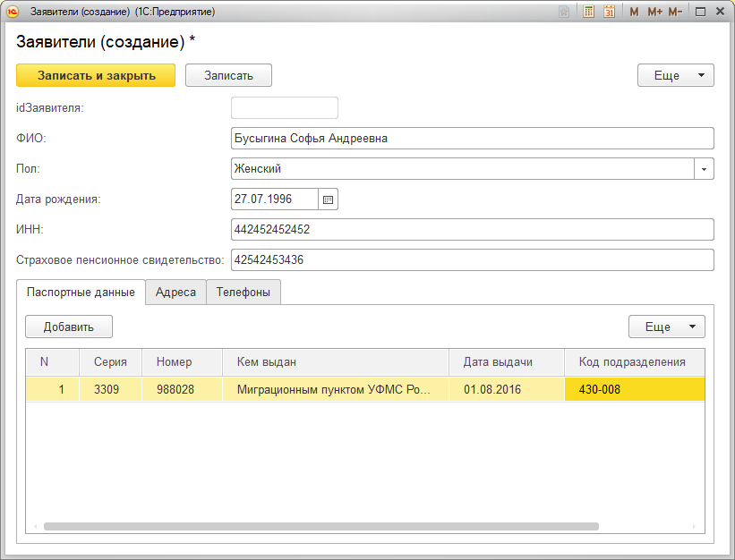

Рисунок 2.24. – Форма записи заявителя

После подготовки проекта ответа и его утверждения, создается исходящий документ, содержащий ответ на входящий запрос. Форма заполнения исходящего документа представлена на рисунке 2.25.

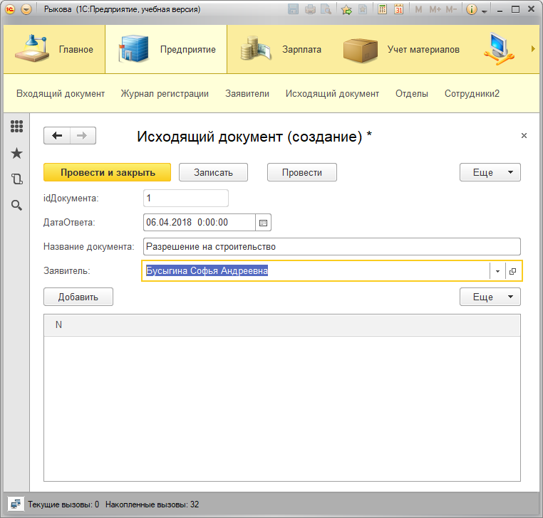

Рисунок 2.25. – Форма заполнения исходящего документа

Управление архитектуры и градостроительства работает с большим количеством различных специфических документов, поэтому разработка системы документооборота для данного управления включает в себя разработку форм каждого из документов, а также их печатных форм. Формы заполнения Заявления на разрешение на строительство и Разрешения на строительство представлены на рисунках 2.26 и 2.27 соответственно.

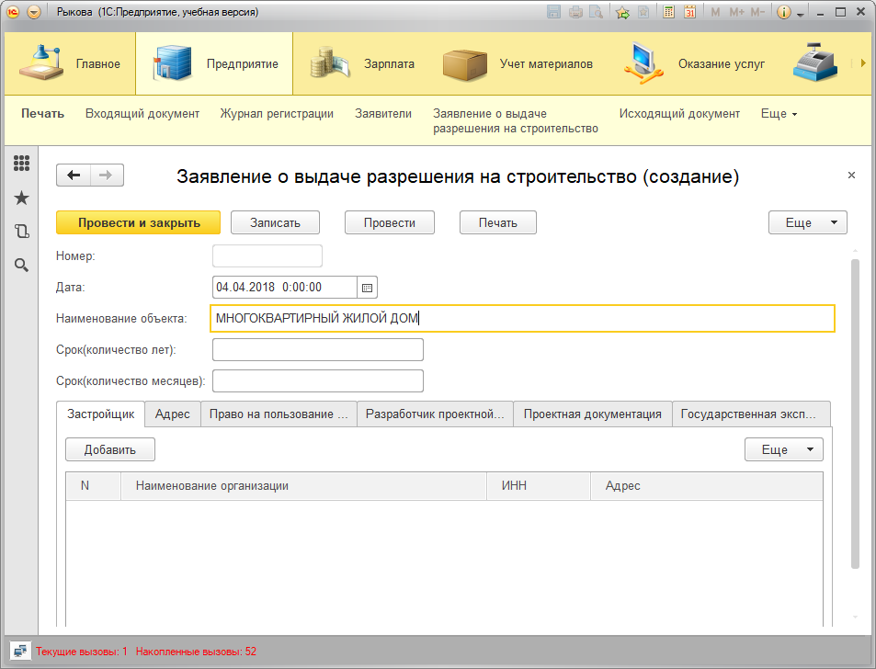

Рисунок 2.26. – Форма заполнения Заявления на разрешение на строительство

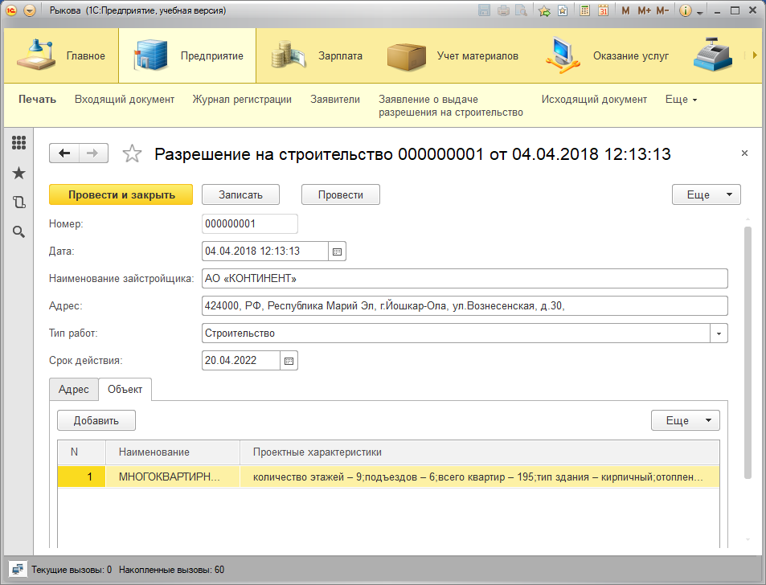

Рисунок 2.27 – Форма заполнения Разрешения на строительство

Для удобства определенные поля заполнения данных делятся на логические группы и представляются в виде табличных форм.

После заполнения документа можно сформировать печатную форму документа, которая соответствует стандартам и ГОСТам. Пример печатной формы представлен на рисунке 2.28.

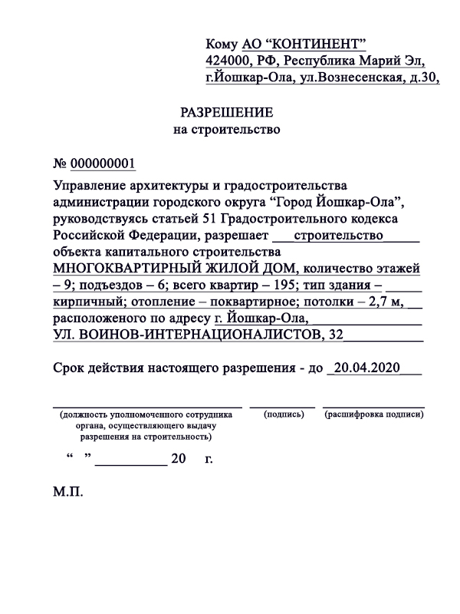

Рисунок 2.28. – Печатная форма разрешения на строительство

1. Оценка эффективности проекта автоматизации процесса ведения документооборота в управлении архитектуры и градостроительства
   1. Оценка размерности и трудоемкости разработки информационной системы

Для описания экономической эффективности необходимо сопоставить существующие и внедряемые (базовые и проектируемые) технологические процессы и проанализировать все затраты, необходимые для выполнения всех операций технологических процессов. Экономическая эффективность позволит выявить на сколько полезна будет система для организации.

Рассчитаем производительность ИС. Для этого воспользуемся методом функциональных точек. Функциональные точки являются единицами измерения размера получаемых программных систем или необходимых для их создания объемов работ.

Анализ конфигурации АИС «Документооборот» показывает, что написано новых объектов было создано:

* 2 перечисления;
* 3 справочника;
* 5 документов.

Рассчитаем количество функциональных точек. Соответственно общий объем функциональных точек составляет 5 * 3 + 3 * 1 + 2 * 1 = 20.

Теперь определим типа проекта и рассчитаем бюджета проекта, используя таблицу 3.5.

Таблица 3.5. – Организация работ в зависимости от объема изменений

| № | Организация работ | Объем изменений в станд. решении (ф.т.) | Кол-во специалистов на проекте макс. | Сроки проекта макс. | Бюджет макс. | Коэфф. пересчета ф.т. в нормо/дни | Примечание |
| --- | --- | --- | --- | --- | --- | --- | --- |
|
| 1 | Сервисный выезд | <=10 | 1 | < 2 недель | <2 000 | 1.00 | Расчет сделан для проекта, который пользователь решил вести как цепочку сервисных выездов. |
| 2 | Стандартное внедрение | 10 – 75 | 2 | < 3 мес. | <30 000 | 1.60 | Проектная команда из 2 человек без выделенного руководителя проектов и без четкой специализации. |
| 3 | Проектное внедрение | 75 – 555 | 2 – 8 | < 6 мес. | <360 000 | 1.90 | Проектная команда до 10 человек. |
|
| 4 | Проект разработки ПО | >600 | >10 | Несколько лет | Несколько мил. | 2.27 | Организация команды под проект разработки ПО. |

По таблице определяем, что АИС является стандартным внедрением, трудозатраты на которое равны 32 нормо-дня. Нормо-день в нашем регионе стоит примерно 1200 руб., соответственно бюджет проекта равен 38400 руб. Так как 1 программист способен держать в голове систему не более чем из 100 функциональных точек, то на проект понадобится 1 разработчик.

Длительность проекта равна количеству функциональных точек поделенных на количество разработчиков 20 / 1 = 20 дней или примерно две трети месяца.

Теперь определяем денежный поток на одного специалиста. Делим бюджет на сроки проекта и на количество специалистов: 38400/ 1 / 1 = 38400 рублей. Полученную сумму делим на 3 (исходим из того, что чистая зарплата составляет 33% от бюджета проекта): 38400 / 3 = 12800 рублей. Сравниваем со средней зарплатой на предприятии. Средняя заработная плата в управлении архитектуры и градостроительства составляет примерно 14000-18000 рублей. Это говорит о том, что сумма нормо-дня не занижена.

Итак, бюджет разработки АИС «Документооборот» равен 38400 руб.

Проведем оценку трудоемкости по методике COCOMO II.

Методика COCOMO позволяет оценить трудоемкость и время разработки программного продукта. Впервые была опубликована Бари Боэмом в 1981 году в виде результата анализа 63 проектов компании «TRW Aerospace». В 1997 методика была усовершенствована и получила название COCOMO II. Калибровка параметров производилась по 161 проекту разработки. В модели используется формула регрессии с параметрами, определяемыми на основе отраслевых данных и характеристик конкретного проекта.

Различаются две стадии оценки проекта: предварительная оценка на начальной фазе и детальная оценка после проработки архитектуры.

Формула оценки трудоемкости проекта в чел.*мес. имеет вид:

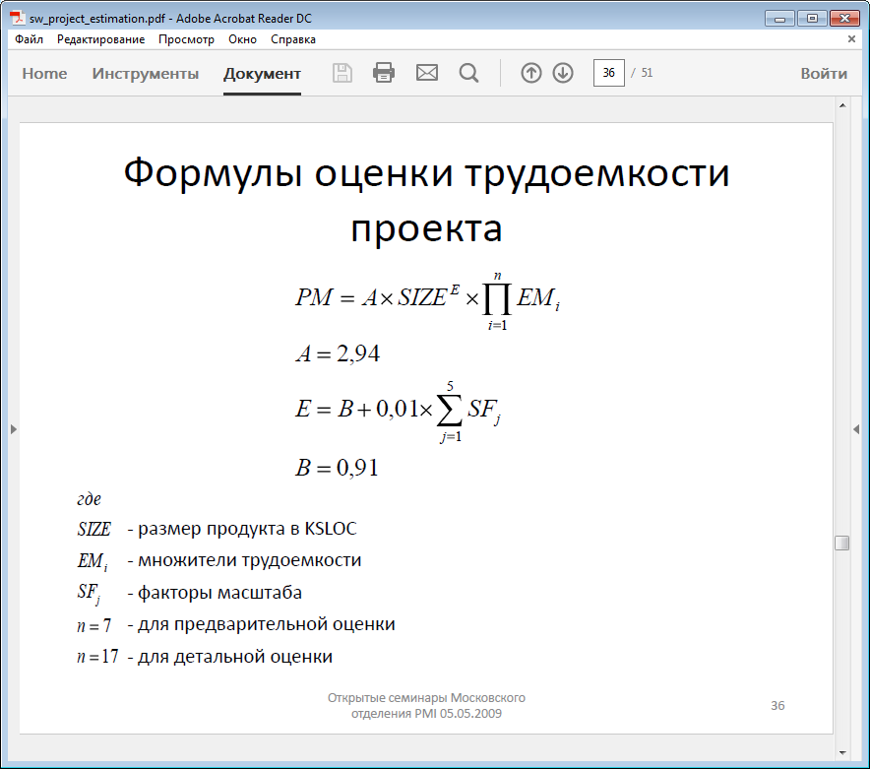

Для данного проекта количество SLOC в одной функциональной точке равно 20, всего SLOC = 323.

В методике используются пять факторов масштаба SF, которые определяются следующими характеристиками проекта:

PREC - прецедентность, наличие опыта аналогичных разработок (Very Low - опыт в продукте и платформе отсутствует; Extra High - продукт и платформа полностью знакомы);

FLEX - гибкость процесса разработки (Very Low - процесс строго детерминирован; Extra High - определены только общие цели);

RESL - архитектура и разрешение рисков (Very Low - риски неизвестны или не проанализированы; Extra High - риски разрешены на 100%);

TEAM - сработанность команды (Very Low - формальные взаимодействия; Extra High - полное доверие, взаимозаменяемость и взаимопомощь);

PMAT - зрелость процессов (Very Low - CMM Level 1; Extra High - CMM Level 5)

Влияние факторов масштаба SF = 1,0925.

Для предварительной оценки трудоемкости программного проекта необходимо оценить для проекта уровень семи множителей трудоемкости M:

PERS - квалификация персонала (Extra Low - аналитики и программисты имеют низшую квалификацию, текучесть больше 45%; Extra High - аналитики и программисты имеют высшую квалификацию, текучесть меньше 4%);

RCPX - сложность и надежность продукта (Extra Low - продукт простой, специальных требований по надежности нет, БД маленькая, документация не требуется; Extra High - продукт очень сложный, требования по надежности жесткие, БД сверхбольшая, документация требуется в полном объеме);

RUSE - разработка для повторного использования (Low - не требуется; Extra High - требуется последующее использование в других продуктах);

PDIF - сложность платформы разработки (Extra Low - специальные ограничения по памяти и быстродействию отсутствуют, платформа стабильна; Extra High - жесткие ограничения по памяти и быстродействию, платформа нестабильна);

PREX - опыт персонала (Extra Low - новое приложение, инструменты и платформа; Extra High - приложение, инструменты и платформа хорошо известны);

FCIL - оборудование (Extra Low - инструменты простейшие, коммуникации затруднены; Extra High - интегрированные средства поддержки жизненного цикла, интерактивные мультимедиа коммуникации);

SCED - сжатие расписания (Very Low - 75% от номинальной длительности; Very High - 160% от номинальной длительности).

Влияние множителей трудоемкости EM = 0,442.

Таким образом, подсчитаем трудоемкость без учета сжатия SCED. PM = 0,38 чел/мес. Оценка длительности проекта TDEV = 2,788 мес.

* 1. Оценка совокупной стоимости владения информационной системой

Совокупная стоимость владения АИС «Документооборот» включает в себя совокупные затраты на кодирование, затраты на новое оборудование для поддержания системы, а также затраты на обучение сотрудников работе в новой информационной системе. Расчет совокупной стоимости информационной системы представлен в таблице 3.6.

Таблица 3.6. – Расчет совокупной стоимости информационной системы

|  |  |
| --- | --- |
| Статья затрат | Стоимость, руб. |
| Трудоемкость затрат на кодирование | 38400 |
| Затраты на компьютеры | Новое оборудование не требуется, т.к в организации оборудование уже имеется и для работы системы не требуется параметров выше, чем уже имеющиеся. |
| Затраты на обучение и оплату труда сотрудников | Средняя ЗП сотрудника 20000, соответственно 20000/160 = 125 рублей в час. На обучение потребуется примерно 3 часа. 125*3= 375 рублей |
| Итого: | 38775 |

Итак, совокупная стоимость владения составит 38775 рублей.

* 1. Анализ качественных и количественных факторов воздействия проекта на бизнес-архитектуру организации

Экономическая эффективность позволяет выявить, насколько полезной будет система для управления, то есть можно будет судить о необходимости внедрения или отклонения информационной системы.

Рассчитаем эффективность внедрения проекта методом сопоставления данных базисного и отчетного периодов. Примем за базисный период данные до внедрения проекта, за отчетный – после внедрения автоматизированной системы.

В отделе управления качеством для выполнения процессов входного контроля вручную требуются следующие трудозатраты:

* На регистрацию входящего документа – 1 человек и 0,5 часа рабочего времени;
* На обработку входящего документа – 1 человек и 1 час рабочего времени;
* На исполнение и контроль – 1 человек и 0,5 часа рабочего времени;
* На направление ответа на входящий запрос – 1 человек и 0,5 часа рабочего времени.

Исходя из этого, получаем, что трудоемкость выполнения всех процессов входного контроля составляет 2,5 человека-часа.

Определим трудозатраты после внедрения АИС «Документооборот»:

* На регистрацию входящего документа – 1 человек и 0,2 часа рабочего времени;
* На обработку входящего документа – 1 человек и 1 час рабочего времени;
* На исполнение и контроль – 1 человек и 0,2 часа рабочего времени;
* На направление ответа на входящий запрос – 1 человек и 0,2 часа рабочего времени.

Исходя из этого, получаем что трудозатраты сократятся до 1,6 человеко-часа, что составляет 64% от прежнего показателя.

Для того чтобы определить экономическую эффективность внедрения информационной системы, был использован метод, основанный на расчете трудовых и стоимостных затрат на выполнение функции управления при машинной обработке данных.

К трудовым показателям относятся:

1. абсолютное снижение трудовых затрат:

;

где:

– трудовые затраты на обработку информации до внедрения АИС;

– трудовые затраты на обработку информации после внедрения АИС.

1. коэффициент относительного снижения трудовых затрат:

;

1. индекс снижения трудовых затрат, или повышение производительности труда:

;

К стоимостным показателям относятся абсолютное снижение стоимостных затрат , коэффициент относительного снижения стоимостных затрат (, индекс снижения стоимостных затрат .

**Стоимостные затраты** работников **до внедрения автоматизированной информационной системы составляют *(***C0)**:**

125 (стоимость часа работы) * 152 (кол-во рабочих часов в месяц) * 12 (кол-во месяцев в году) * 1,3 (отчисления в социальные фонды) = 296400 руб.

**Стоимостные затраты** работников **после внедрения автоматизированной информационной системы составляют (**C1**):**

125 (стоимость часа работы) * 97,28 (кол-во рабочих часов в месяц) * 12 (кол-во месяцев в году) * 1,3 (отчисления в социальные фонды) = 189696 руб.

Разработка осуществлялась на компьютере разработчика, а внедрение – на компьютере заказчика. Следовательно, стоимость амортизационных отчислений на работу компьютерной техники в общую сумму проекта не включается.

Рассчитаем трудоемкость и стоимостные затраты проекта АИС «Документооборот» и сравним их с трудоемкостью и стоимостными затратами существующей (базовой) технологии обработки информации. Полученные данные представлены в таблице 3.7.

Таблица 3.7. – Показатели эффективности от внедрения АИС

|  |  |  |  |  |  |
| --- | --- | --- | --- | --- | --- |
| Показатели | Затраты | | Абсолютное изменение затрат | Коэффициент изменения затрат | Индекс изменения затрат |
| Базовый вариант | Проектный вариант |
| Трудоемкость |  | , ч |  |  |  |
| 1824 | 1167,36 | 656,64 | 36% | 0,64 |
| Стоимость |  |  |  |  |  |
| 296400 | 189696 | 106704 | 36% | 0,64 |

Из данных таблицы видно, что экономия составляет 106704 рубля. Помимо рассмотренных показателей целесообразно также рассчитать коэффициент экономии и срок окупаемости затрат на внедрение АИС «Документооборот»:

=4,892 – коэффициент экономии

S = 12/4,892=2,453 месяца – срок окупаемости

Срок окупаемости данного проекта составляет примерно 2,5 месяца. Так как этот срок меньше трех лет, то можно сделать вывод о том, что внедрение АИС экономически эффективно.

Проектный вариант решения задачи значительно выгоднее базового варианта, как в плане стоимости, так и в плане трудовых затрат.

ЗАКЛЮЧЕНИЕ

В ходе написания курсовой работы был проведен общий анализ администрации городского округа «Город Йошкар-Ола» и подробно изучено управление архитектуры и градостроительства администрации городского округа «Город Йошкар-Ола», также был проанализирован процесс ведение документооборота. В ходе выполнения анализа были выполнены следующие задачи:

* Выполнено описание организации, ее структуры и системы управления;
* Выполнен анализ существующих в подразделении управления качества информационных процессов;
* Выполнена постановка задачи автоматизации информационных процессов;
* Выполнено календарно-ресурсное планирование проекта;
* Разработан проект автоматизации информационных процессов.
* Рассчитан эффект от внедрения информационной системы.

В курсовой работе была рассмотрена тема создания автоматизированной информационной системы документооборота. Программа автоматизации позволит решить проблемы, связанные с трудозатратами на процесс ведения документооборота и контролем исполнения документов.

Проектируемая система является начальным вариантом решения поставленных задач и может быть модернизирована в более гибкую и универсальную систему.

СПИСОК ИСПОЛЬЗОВАННЫХ ИСТОЧНИКОВ

1. Ажеронок В.А., Островерх А.В., Радченко М.Г., Хрусталева Е.Ю. – Разработка управляемого интерфейса [Текст]: / М. Г. Радченко. – М.: 1С-Паблишинг, 2010. – 156 c.
2. Белов, В. В. Проектирование информационных систем [Текст] / В. В. Белов, В. И. Чистякова. – М.: Академия, 2013. – 352 с.
3. Габец А.П., Козырев Д.В., Кухлевский Д.С. – Реализация прикладных задач в системе 1С: Предприятие 8.2 [Текст]: / Габец А.П. – СПб: БХВ –Петербург, 2010. – 172 c.
4. Гвоздева, Т. В. Проектирование информационных систем [Текст] / Т. В. Гвоздева, Б. А. Баллод. – Ростов-н/Д.: Феникс, 2012. – 512 с.
5. Горбаченко, В. И. Проектирование информационных систем с CA ERwin Modeling Suite 7.3 [Текст]: учеб. Пособие / В. И. Горбаченко, Г. Ф. Убиенных, Г. В. Бобрышева. – Пенза: ПГУ, 2012. – 154 с.
6. Ивасенко, А. Г. Информационные технологии в экономике и управлении [Текст] / А. Г. Ивасенко, А. Ю. Гридасов, В. А. Павленко. – М.: КноРус, 2015. – 154 с.
7. Маклаков, С. В. BPwin и ERwin: CASE-средства для разработки информационных систем [Текст] / С. В. Маклаков. – М.: Диалог-МИФИ, 2012. – 256 с.
8. Положение об управлении архитектуры и градостроительства администрации городского округа "Город Йошкар-Ола" - [Электронный ресурс]. — Режим доступа: http://docs.cntd.ru/document/440566252
9. Радченко М. Г. 1С: Предприятие 8.2. Практическое пособие разработчика. Примеры и типовые приемы / М. Г. Радченко, Е. Ю. Хрусталева. – М.: ООО «1С-Паблишинг», 2013. – 964 с.
10. Смирнова, Г. Н. Проектирование экономических информационных систем [Текст] / Г. Н. Смирнова, А. А. Сорокин, Ю. Ф. Тельноф. – М.: Финансы и статистика, 2013. – 512 с.